ЦЕНТРАЛЬНАЯ ИЗБИРАТЕЛЬНАЯ КОМИССИЯ
УДМУРТСКОЙ РЕСПУБЛИКИ

ПОСТАНОВЛЕНИЕ

3 февраля 2022 года | № 188.2-6

г. Ижевск

О схеме одномандатных избирательных округов
для проведения выборов депутатов Государственного Совета
Удмуртской Республики

В соответствии с частями 1, 2 и 7 статьи 10 Закона Удмуртской Республики от 13 апреля 2007 года № 18-РЗ «О выборах депутатов Государственного Совета Удмуртской Республики» Центральная избирательная комиссия Удмуртской Республики ПОСТАНОВЛЯЕТ:
1. Представить на рассмотрение Государственного Совета Удмуртской Республики схему одномандатных избирательных округов для проведения выборов депутатов Государственного Совета Удмуртской Республики (приложение № 1) и ее графическое изображение (приложение № 2).
2. Разместить настоящее постановление на официальном сайте Центральной избирательной комиссии Удмуртской Республики.

Председатель  Центральной избирательной комиссии Удмуртской Республики |  | В.В. Соломенников
Секретарь  Центральной избирательной комиссии  Удмуртской Республики |  | О.Ю. Пырегов

Приложение № 1
к постановлению
Центральной избирательной комиссии
Удмуртской Республики
от 3 февраля 2022 года № 188.2-6

Схема
одномандатных избирательных округов для проведения выборов
депутатов Государственного Совета Удмуртской Республики

Наименование и № избирательного округа | Границы избирательного округа | Перечень административно-территориальных единиц, или муниципальных образований, или населенных пунктов, входящих в избирательный округ | Число избирате-лей в избиратель-ном округе
Буммашевский избирательный округ № 1 | В границах: от исходной точки пересечения Славянского шоссе и дороги, идущей в восточном направлении вдоль северной границы земельного участка ГК «Буммашевец», в южном направлении по оси проезжей части Славянского шоссе до Воткинского шоссе, далее по оси проезжей части ул. Удмуртская до ул. Холмогорова, далее в восточном направлении по оси проезжей части ул. Холмогорова до пересечения ул. Холмогорова и ул. Владивостокская, далее в северо-восточном направлении по оси проезжей части ул. Владивостокская до юго-западного угла земельного участка АПОУ УР «Строительный техникум» (ул. Буммашевская, 15), далее в восточном направлении по южной границе территории АПОУ УР «Строительный техникум», вдоль северной стороны лесопосадки, огибая по южной и восточной границам земельный участок д.25 по ул. Буммашевская, до пересечения с ул. Буммашевская, далее в восточном направлении по оси проезжей части ул. Буммашевская, вдоль южной границы земельного участка МБОУ «СОШ №72» (ул. Буммашевская, 66а) до трамвайных путей, далее в северном направлении вдоль трамвайных путей до юго-западного угла земельного участка МБОУ «СОШ №52» (ул. 9 Января, 249), далее в восточном направлении по южной границе земельных участков МБОУ «СОШ № 52», д.247, д.245а по ул. 9 Января до пересечения с внутридворовой дорогой, далее в южном направлении, огибая по восточной границе земельный участок д.237 по ул. 9 Января до юго-восточного угла земельного участка д.237 по ул. 9 Января, далее в восточном направлении по северной границе земельного участка д.219 по ул. 9 Января до юго-западного угла земельного участка д.239 по ул. 9 Января, далее в восточном направлении по межквартальной дороге до пересечения с проезжей частью ул. 9 Января, далее в северном направлении по оси проезжей части ул. 9 Января до Воткинского шоссе, далее в юго-западном направлении по южной стороне Воткинского шоссе до юго-западного угла земельного участка д. 45 по Воткинскому шоссе, далее в северном направлении, огибая по западной и северной границам земельный участок д.45 по Воткинскому шоссе до юго-восточного угла земельного участка д.4 по ул. Кунгурцева, далее вдоль восточной границы земельных участков д.4, д.17 по ул. Кунгурцева до северо-восточного угла земельного участка д.17 по ул. Кунгурцева, далее в северо-западном направлении до северо-восточного угла земельного участка ГК «Буммашевец», далее в западном направлении по дороге вдоль северной границы земельного участка ГК «Буммашевец» до исходной точки пересечения со Славянским шоссе. | Часть территории Индустриального района муниципального образования «Город Ижевск» | 26859
Январский избирательный округ № 2 | В границах: от исходной точки пересечения ул. Удмуртская и ул. Холмогорова в южном направлении по оси проезжей части ул. Удмуртская до ул. Авангардная, далее в восточном направлении по оси проезжей части ул. Авангардная до ул. Репина, далее в северном направлении по оси проезжей части ул. Репина до северо-западного угла земельного участка д.8 по ул. Репина, далее в юго-восточном направлении по северной границе земельных участков д.8 и д.22 по ул. Репина, огибая по западной и южной границам земельный участок д.9 по ул. Л. Толстого, до пересечения с трамвайными путями по ул. Л. Толстого, далее в северном направлении вдоль трамвайных путей по ул. Л. Толстого, пересекая ул. Шишкина, до ул. Грибоедова, далее в восточном направлении по оси проезжей части ул. Грибоедова до трамвайных путей по ул. Серова, далее в северном направлении вдоль трамвайных путей по ул. Серова до пересечения с ул. 10 лет Октября, далее в восточном направлении по оси проезжей части ул. 10 лет Октября до ул. 9 Января, далее в северном направлении по оси проезжей части ул. 9 Января до пересечения с межквартальной дорогой, идущей вдоль южной границы земельного участка д.239 по ул. 9 Января, далее в западном направлении, огибая по северной границе земельный участок д.219 по ул. 9 Января до юго-восточного угла земельного участка д.237 по ул. 9 Января, далее в северном направлении, огибая по восточной границе земельный участок д.237 по ул. 9 Января, далее в западном направлении по южной границе земельных участков д.245а и д.247 по ул. 9 Января, МБОУ «СОШ № 52» (ул. 9 Января, 249) до трамвайных путей, далее в южном направлении вдоль трамвайных путей до юго-восточного угла земельного участка МБОУ «СОШ №72» (ул. Буммашевская, 66а), далее в западном направлении вдоль южной границы земельного участка МБОУ «СОШ № 72» по оси проезжей части ул. Буммашевская, огибая по восточной и южной границам земельный участок д.25 по ул. Буммашевская, вдоль северной стороны лесопосадки до юго-восточного угла земельного участка АПОУ УР «Строительный техникум» (ул. Буммашевская, 15), далее в западном направлении по южной границе территории АПОУ УР «Строительный техникум» до ул. Владивостокская, далее в юго-западном направлении по оси проезжей части ул. Владивостокская до ул. Холмогорова, далее в западном направлении по оси проезжей части ул. Холмогорова до исходной точки пересечения ул. Холмогорова и ул. Удмуртская. | Часть территории Индустриального района муниципального образования «Город Ижевск» | 27209

Восточный избирательный округ № 3 | В границах: от исходной точки пересечения пер. Северный и ул. Коммунаров, в южном направлении по оси проезжей части ул. Коммунаров до ул. Советская, далее в восточном направлении по оси проезжей части ул. Советская до р. Карлутка, далее в южном направлении вниз по течению по руслу р. Карлутка до ул. Ленина, далее в восточном направлении по оси проезжей части ул. Ленина до ул. 40 лет Победы, далее в северном направлении по оси проезжей части ул. 40 лет Победы до ул. 10 лет Октября, далее в западном направлении по оси проезжей части ул. 10 лет Октября до ул. Серова, далее в южном направлении вдоль трамвайных путей по ул. Серова до ул. Грибоедова, далее в западном направлении по оси проезжей части ул. Грибоедова до ул. Л.Толстого, далее в южном направлении по оси проезжей части ул. Л.Толстого, пересекая ул. Шишкина, до южной границы земельного участка д.9 по ул. Л. Толстого, далее огибая по южной и западной границам земельный участок д.9 по ул. Л. Толстого, по северной границе земельных участков д.22 и д.8 по ул. Репина, до пересечения с проезжей часть ул. Репина, далее в южном направлении по оси проезжей частью ул. Репина до ул. Авангардная, далее в западном направлении по оси проезжей части ул. Авангардная до ул. Удмуртская, далее в северном направлении по оси проезжей части ул. Удмуртская до пер. Северный, далее в западном направлении по оси проезжей части пер. Северный до исходной точки пересечения пер. Северный и ул. Коммунаров. | Часть территории Индустриального района муниципального образования «Город Ижевск» | 27675

Железнодорожный избирательный округ № 4 | В границах: от исходной точки пересечения оси проезжей части ул. Новоажимова с р. Иж в западном направлении вверх по течению р. Иж до восточной границы земельного участка производственной площадки ОАО «Ижсталь» по ул. Новоажимова, далее в южном направлении вдоль восточных границ земель производственной площадки ОАО «Ижсталь» до ул. Новоажимова, далее в юго-западном направлении по оси проезжей части ул. Новоажимова до ул. Азина, далее в южном направлении по оси проезжей части ул. Азина пер. Будочный, далее в западном направлении по оси проезжей части пер. Будочный до пересечения с Горьковской железной дорогой, далее в западном направлении вдоль железной дороги до восточной границы земельного участка д.1 по ул. Шихтовая, далее в юго-западном направлении до южного угла земельного участка д.8а по ул. Александровская, огибая с западной стороны земельный участок д.1а по ул. Саранская до восточного угла земельного участка д.25а по ул. Покровского, далее в юго-восточном направлении до северо-западного угла земельного участка больничного городка Городской больницы №3 (ул. Нагорная, д.56), далее в южном направлении до северо-западного угла земельного участка д.58 по ул. Нагорная, далее в восточном направлении до северо-восточного угла земельного участка д.58 по ул. Нагорная, далее в южном направлении ул. Нагорная, далее в восточном направлении по оси проезжей части ул. Нагорная до ул. Заводская, далее в южном направлении по оси проезжей части ул. Заводская до ул. Областная, далее в восточном направлении по оси проезжей части ул. Областная до ул. Азина, далее в южном направлении по оси проезжей части ул. Азина до пересечения с трамвайными путями на ул. Автономная, далее в юго-восточном направлении вдоль трамвайных путей по ул. Автономная до северо-восточного угла земельного участка д.47 по ул. Красина, далее в южном направлении вдоль восточных границ земельных участков домов по ул. Красина до ул. Планерная, далее в северо-западном направлении по оси проезжей части ул. Планерная до ул. Азина, далее в юго-западном направлении по оси проезжей части ул. Азина до первого пересечения с ул. Парашютная, далее в западном направлении по оси проезжей части ул. Парашютная до ул. Полевая, далее в южном направлении по оси проезжей части ул. Полевая до северного угла земельного участка д.222 по ул. Азина, далее в юго-западном направлении вдоль западных границ земельных участков по ул. Азина до юго-западного угла земельного участка д.236 по ул. Азина, далее в западном направлении до северо-западного угла земельного участка д.150 по ул. Лесная, далее в южном направлении вдоль западных границ земельного участка д.150 по ул. Лесная до юго-западного угла земельного участка д.152 по ул. Лесная, далее в северо-западном направлении до ул. Ангарная, далее в северо-западном направлении по оси проезжей части ул. Ангарная, исключая границы земельных участков д.19 и д.21 по ул. Ангарная, до юго-восточного угла земельного участка д.23 по ул. Ангарная, далее в западном направлении вдоль южных границ земельных участков домов по ул. Ангарная до лесопосадки, далее в юго-западном направлении вдоль лесопосадки до ул. Оружейная, далее в западном направлении до северо-восточного угла земельного участка д.1 по ул. Оборонная, далее в северо-западном направлении вдоль восточных границ жилого микрорайона Шунды до северной границы земельных участков жилого микрорайона Шунды, далее в западном направлении вдоль северных границ жилого микрорайона Шунды, до русла р. Шунды, далее в юго-западном направлении по течению р. Шунды до впадения в р. Пироговка, далее в юго-восточном направлении по течению р. Пироговка до границы МО «Город Ижевск», далее в восточном направлении вдоль границы МО «Город Ижевск» до р. Иж, далее в северном направлении по руслу р. Иж до исходной точки пересечения р. Иж с осью проезжей части ул. Новоажимова. | Часть территории Ленинского района муниципального образования «Город Ижевск» | 31264

Александровский избирательный округ № 5 | В границах: от исходной точки юго-западного угла СНТ «Заречный» в западном направлении по границе МО «Город Ижевск» до р. Пироговка, далее в северо-западном направлении вверх по течению р. Пироговка до устья р. Шунды, далее в северо-восточном направлении вверх по течению р. Шунды до северной границы земельных участков жилого микрорайона Шунды, далее в юго-восточном направлении вдоль восточных границ жилого микрорайона Шунды до северо-восточного угла земельного участка д.1 по ул. Оборонная, далее в северо-восточном направлении до юго-западного угла границ земельных участков домов по ул. Оружейная, далее в северо-восточном направлении вдоль лесопосадки до юго-западного угла земельного участка д.33 по ул. Ангарная, далее в восточном направлении вдоль южных границ земельных участков по ул. Ангарная до юго-восточного угла земельного участка д.23 по ул. Ангарная, далее в северо-восточном направлении до пересечения с ул. Ангарная, далее в юго-восточном направлении, по оси проезжей части ул. Ангарная, огибая с южной стороны границы земельных участков д.21 и д.19 по ул. Ангарная до северо-западного угла земельного участка д.152 по ул. Лесная, далее в северном направлении вдоль западных границ земельного участка д.150 по ул. Лесная до северо-западного угла земельного участка д.150 по ул. Лесная, далее в восточном направлении до юго-западного угла земельного участка д.236 по ул. Азина, далее в северо-восточном направлении вдоль западных границ земельных участков ул. Азина до северного угла земельного участка д.222 по ул. Азина, далее в северном направлении по оси проезжей части ул. Полевая до ул. Парашютная, далее в юго-восточном направлении по оси проезжей части ул. Парашютная до ул. Азина, далее в северо-восточном направлении по оси проезжей части ул. Азина до ул. Планерная, далее в юго-восточном направлении по оси проезжей части ул. Планерная до юго-восточного угла земельного участка д.99 по ул. Красина, далее в северном направлении вдоль восточных границ земельных участков домов по ул. Красина до северо-восточного угла земельного участка д.47 по ул. Красина, далее в северо-западном направлении до пересечения ул. Красина и ул. Автономная, далее в западном направлении вдоль трамвайных путей по ул. Автономная до ул. Азина, далее в северном направлении по оси проезжей части ул. Азина до ул. Областная, далее в западном направлении по оси проезжей части ул. Областная до ул. Заводская, далее в северном направлении по оси проезжей части ул. Заводская до ул. Нагорная, далее в западном направлении по оси проезжей части ул. Нагорная до юго-восточного угла земельного участка д.58 по ул. Нагорная, далее в северном направлении до северо-восточного угла земельного участка д.58 по ул. Нагорная, далее в западном направлении до северо-западного угла земельного участка д.58 по ул. Нагорная, далее вдоль западной границы земельного участка больничного городка Городской больницы № 3 (ул. Нагорная, д.56) до северо-западного угла земельного участка больничного городка Городской больницы № 3, далее в северо-западном направлении до северного угла земельного участка д.25а по ул. Покровского, далее в южном направлении вдоль западных границ земельных участков по ул. Покровского до ул. Нагорная, далее по оси проезжей части ул. Нагорная до ул. Планетная, далее в северном направлении по восточной границе земельных участков ул. Планетная до ул. Александровская, далее в северо-восточном направлении по оси проезжей части ул. Александровская до юго-восточных границ земельных участков домов по ул. Ростовская, далее в северо-западном направлении по границе земельных участков домов ул. Ростовская и пер. Рязанский до юго-западного угла земельного участка д.25а по ул. Клубная, далее в северо-западном направлении до пересечения с ул. Оружейника Драгунова, далее в северном направлении по оси проезжей части ул. Оружейника Драгунова, огибая по западным границам земельные участки д.54 и д.52 по ул. Оружейника Драгунова, далее в северном направлении по оси проезжей части ул. Новошестнадцатая до ул. Увинская, далее в западном направлении по оси проезжей части ул. Увинская, огибая с южной стороны земельный участок д.21 по ул. Выборная до ул. Новостроительная, далее в южном направлении по оси проезжей части ул. Новостроительная до северо-восточного угла земельного участка д.40 по ул. Клубная, далее в западном направлении вдоль северных границ земельного участка д.40 по ул. Клубная, далее в северном направлении вдоль западных границ земельных участков домов по ул. Луначарского до ул. Увинская, далее в западном направлении по оси проезжей части ул. Увинская до юго-восточного угла земельного участка д.29 по ул. Селтинская, далее в северном направлении, включая земельный участок д.55 по ул. Баранова до пересечения с ул. Баранова, далее в западном направлении по оси проезжей части ул. Баранова до северо-восточного угла земельного участка д.8 по ул. Аристов Ключ, далее в юго-западном направлении вдоль восточных границ земельных участков д.8 и д.6 по ул. Аристов Ключ до юго-восточного угла земельного участка д.7 по ул. Аристов Ключ, далее в северо-западном направлении до северо-восточного угла земельного участка д.110 городка Машиностроителей, далее в юго-западном направлении до южного угла земельного участка д.108 городка Машиностроителей, далее в западном направлении до пересечения с проезжей частью городка Машиностроителей, далее в юго-западном направлении по оси проезжей части до первого пересечения с проезжей частью дороги с северной стороны земельного участка д.99а городка Машиностроителей, далее в юго-восточном направлении, огибая с северной, восточной и южной сторон земельные участки д.99 и д.99а городка Машиностроителей, д.99а по ул. Зеленая, до южного угла земельного участка д.99 городка Машиностроителей, далее в северо-западном направлении до западного угла земельного участка д.99б городка Машиностроителей, далее в северо-западном направлении вдоль восточных границ земельных участков домов по ул. Живсовхозная до юго-западного угла земельного участка д.103а городка Машиностроителей, далее в северо-восточном направлении вдоль западной границы земельного участка д.103а городка Машиностроителей до пересечения с проезжей частью городка Машиностроителей, далее в северо-западном направлении по оси проезжей части городка Машиностроителей до юго-западного угла земельного участка д.76 городка Машиностроителей, далее в северо-восточном направлении вдоль лесного массива по западным границам земельных участков домов по пер. Джамбула и ул. Джамбула до северо-западного угла земельного участка д.38 по ул. Джамбула, далее в северо-западном направлении по оси дороги к СНТ «Лесной» до южных границ СНТ «Лесной», далее в северо-западном направлении вдоль западной границы СНТ «Лесной», вдоль просеки до исходной точки юго-западного угла СНТ «Заречный». | Часть территории Ленинского района муниципального образования «Город Ижевск» | 31200

Чайковский избирательный округ № 6 | В границах: от исходной точки юго-западного угла СНТ «Заречный», в юго-восточном направлении вдоль просеки, вдоль западной границы СНТ «Лесной» до дороги к СНТ «Лесной», далее в юго-восточном направлении вдоль дороги к СНТ «Лесной» до северо-западного угла земельного участка д.38 по ул. Джамбула, далее в южном направлении вдоль лесного массива по западным границам земельных участков домов по ул. Джамбула и пер. Джамбула до юго-западного угла земельного участка д.76 городка Машиностроителей, далее в юго-восточном направлении по юго-западной границе земельного участка д.76 городка Машиностроителей по оси проезжей части дороги Выемка до пересечения с проезжей частью дороги городка Машиностроителей, далее в юго-восточном направлении по оси проезжей части дороги городка Машиностроителей до юго-западного угла земельного участка д.103а городка Машиностроителей, далее в юго-восточном направлении до восточного угла земельного участка д.57 по ул. Живсовхозная, далее в юго-восточном направлении до западного угла земельного участка д.99б городка Машиностроителей, далее в юго-восточном направлении до южного угла земельного участка д.99 городка Машиностроителей, далее в северо-восточном направлении, огибая с восточной стороны земельный участок д.99а по ул. Зеленая, по восточным границам земельных участков городка Машиностроителей до пересечения с проезжей частью городка Машиностроителей, далее в западном направлении до южного угла земельного участка д.108 городка Машиностроителей, далее в северо-восточном направлении до северо-восточного угла земельного участка д.110 городка Машиностроителей, далее в юго-восточном направлении до юго-восточного угла земельного участка д.7 по ул. Аристов Ключ, далее в северо-восточном направлении вдоль восточных границ земельных участков д.6 и д.8 по ул. Аристов Ключ до пересечения с проезжей частью ул. Баранова, далее в восточном направлении по оси проезжей части ул. Баранова до северо-восточного угла земельного участка д.55 по ул. Баранова, далее в южном направлении до юго-восточного угла земельного участка д.29 по ул. Селтинская, далее в южном направлении до пересечения с проезжей частью ул. Увинская, далее в восточном направлении по оси проезжей части ул. Увинская до северо-западного угла земельного участка д.21 по ул. Луначарского, далее в южном направлении вдоль западных границ земельных участков по ул. Луначарского до северо-восточного угла земельного участка д.40 по ул. Клубная, далее в восточном направлении вдоль северной границы земельного участка д.40 по ул. Клубная до пересечения с ул. Новостроительная, далее в северном направлении по оси проезжей части ул. Новостроительная до ул. Увинская, далее в восточном направлении по оси проезжей части ул. Увинская, огибая с южной стороны земельный участок д.21 по ул. Выборная, до пересечения с ул. Новошестнадцатая, далее в южном направлении пересекая ул. Клубная по ул. Оружейника Драгунова, огибая по западным границам земельные участки д.52 и д.54 по ул. Оружейника Драгунова до пересечения ул. Оружейника Драгунова с ул. Ивановская, далее в северо-восточном направлении до юго-западного угла земельного участка д.25а по ул. Клубная, далее в юго-восточном направлении по общим границам земельных участков домов по ул. Ростовская и пер. Рязанского до ул. Александровская, далее в юго-западном направлении по оси проезжей части ул. Александровская до восточных границ земельных участков домов по ул. Планетная, далее в южном направлении по восточной границе земельных участков домов по ул. Планетная, до пересечения с ул. Нагорная, далее в восточном направлении по оси ул. Нагорная, огибая границы земельных участков д.80 и д.78 по ул. Нагорная до западной границы земельных участков домов по ул. Покровского, далее в северо-восточном направлении по северо-западной границе земельного участка д.25а по ул. Покровского, далее в северном направлении, огибая с запада земельный участок д.1а по ул. Саранская до южной границы земельного участка д.8а по ул. Александровская, вдоль юго-восточных границ земельных участков домов по ул. Александровская до юго-восточного угла земельного участка д.1 по ул. Шихтовая, далее в северо-восточном направлении до Горьковской железной дороги, далее в юго-восточном направлении вдоль железной дороги до пер. Будочный, далее в восточном направлении по оси проезжей части пер. Будочный до ул. Азина, далее в северном направлении по оси проезжей части ул. Азина до ул. Новоажимова, далее в восточном направлении по оси проезжей части ул. Новоажимова до ул. Маяковского, далее в северном направлении вдоль восточных границ земельного участка производственной площадки ОАО «Ижсталь» по ул. Новоажимова до р. Иж, далее в северном направлении вверх по течению р. Иж до плотины, далее в западном направлении и северо-западном направлении по береговой линии Ижевского пруда вверх по течению р. Иж до границы МО «Город Ижевск», далее в юго-западном направлении вдоль границы МО «Город Ижевск», до исходной точки юго-западного угла СНТ «Заречный». | Часть территории Ленинского района муниципального образования «Город Ижевск» | 31164

Металлургический избирательный округ № 7 | В границах: от исходной точки станции подготовки воды МУП г.Ижевска «Ижводоканал» (очистные сооружения), прилегающей к Ижевскому пруду, в восточном направлении, огибая южную границу земельного участка д.27 по ул. Песочная, далее в восточном направлении по оси проезжей части ул. Песочная до поворота ул. Песочная в южном направлении до ул. 6-я Подлесная, далее в восточном направлении по оси проезжей части ул. 6-я Подлесная до земельного участка д.28 по ул. Песочная, далее в северном направлении, огибая с восточной стороны земельный участок д.28 по ул. Песочная до ул. 7-я Подлесная, далее в восточном направлении по оси проезжей части ул. 7-я Подлесная до ул. Школьная, далее в северном направлении по оси проезжей части ул. Школьная до ул. 8-я Подлесная, далее в восточном направлении по оси проезжей части ул. 8-я Подлесная до западной границы земельного участка гаражного кооператива «Октябрь», далее в северном направлении, огибая земельный участок гаражного кооператива «Октябрь» с западной стороны, до русла р.Подборенка, далее в северном направлении по руслу р. Подборенка до западной границы ЖК «Хэппи», далее в северном направлении до юго-западного угла мкр. Орлёнок, далее в северном направлении по западной границе мкр. Орлёнок до пересечения с ул. Воинской Славы мкр. Орловский, далее в северном направлении по оси проезжей части ул. Воинской Славы до автомобильной дороги «Окружная г. Ижевск», далее в западном направлении по оси проезжей части автомобильной дороги «Окружная г. Ижевск» до автомобильной дороги Ижевск-Игра, далее в южном направлении по оси проезжей части Якшур-Бодьинского тракта до пересечения с дорогой на лыжный комплекс им. Г.А. Кулаковой, далее по границе МО «Город Ижевск» до пересечения с руслом р.Иж, далее вниз по течению р. Иж на протяжении Ижевского пруда, далее в юго-восточном направлении через акваторию Ижевского пруда до исходной точки станции подготовки воды МУП г.Ижевска «Ижводоканал» (очистные сооружения). | Часть территории Октябрьского района муниципального образования «Город Ижевск» | 26917

Колтоминский избирательный округ № 8 | В границах: от исходной точки станции подготовки воды МУП г. Ижевска «Ижводоканал» (очистные сооружения) на юг по береговой линии Ижевского пруда до лестничного марша мемориала «Дружба народов», далее на восток по лестничному маршу до ул. М. Горького, далее на север по оси проезжей части ул. М. Горького до пересечения с ул. Кирова, далее на восток по оси проезжей части ул. Кирова до пересечения с ул. Пушкинская, далее на север по оси проезжей части ул. Пушкинская до пер. Раздельный, далее на запад по оси проезжей части пер. Раздельный до пересечения с ул. Красноармейская, далее на север по оси проезжей части ул. Красноармейская до пересечения с пер. Северный, далее на запад по оси проезжей части пер. Северный до пересечения с ул. К. Маркса, далее на север по оси проезжей части ул. К. Маркса до южной стороны ул. 10 Лет Октября, далее на запад до земельного участка гаражного кооператива «Октябрь», далее на юг, огибая с восточной, южной и западной стороны земельный участок гаражного кооператива «Октябрь», до ул. 8-я Подлесная, далее на запад по оси проезжей части ул. 8-я Подлесная до ул. Школьная, далее на юг по оси проезжей части ул. Школьная до пересечения с ул. 7-я Подлесная, далее на запад по оси проезжей части ул. 7-я Подлесная до восточной стороны земельного участка д.30 ул. Песочная, далее на юг по западной стороне земельного участка д.28 ул. Песочная до ул. 6-я Подлесная, далее на запад по оси проезжей части ул. 6-я Подлесная до пересечения с ул. Песочная, далее на север по оси проезжей части ул. Песочная до поворота ул. Песочная на запад, далее по оси проезжей части ул. Песочная до южной границы земельного участка д.27 по ул. Песочная, далее на запад, огибая южную границу земельного участка д.27 по ул. Песочная, до исходной точки станции подготовки воды МУП г. Ижевска «Ижводоканал» (очистные сооружения). | Часть Октябрьского района муниципального образования «Город Ижевск» | 28381

Холмогоровский избирательный округ № 9 | В границах: от исходной точки пересечения ул. К.Маркса и пер. Северный в восточном направлении по оси проезжей части пер. Северный до ул. Красноармейская, далее в южном направлении по оси проезжей части ул. Красноармейская до пер. Раздельный, далее в восточном направлении по оси проезжей части пер. Раздельный до ул. Пушкинская, далее в северном направлении по оси проезжей части ул. Пушкинская до ул. Майская, далее в восточном направлении по оси проезжей части ул. Майская до ул. Удмуртская, далее в северном направлении по оси проезжей части ул. Удмуртская до пересечения Славянского и Воткинского шоссе, далее в северном направлении по оси проезжей части Славянского шоссе до кольцевой развязки автодороги «Окружная г. Ижевск», далее в северо-западном направлении по оси проезжей части автодороги «Окружная г. Ижевск», далее в западном направлении по границам МО «Город Ижевск», огибая границы земель микрорайона Нагорный, до пересечения с автомобильной дорогой «Окружная г. Ижевск», далее в восточном направлении по оси проезжей части автомобильной дороги «Окружная г.Ижевск» до пересечения с ул. Воинской Славы, далее в южном направлении по оси проезжей части ул. Воинской Славы до западной стороны микрорайона Орлёнок, далее в южном направлении до юго-западного угла земельного участка ЖК «Хэппи», далее в западном направлении до русла р. Подборенка, далее в южном направлении по руслу р.Подборенка до северной границы земельного участка гаражного кооператива «Октябрь», далее в южном направлении, огибая земельный участок гаражного кооператива «Октябрь» с восточной стороны, до пересечения с ул. 10 лет Октября, далее в южном направлении до ул. К. Маркса, далее в южном направлении по оси проезжей части ул. К. Маркса до исходной точки пересечения ул. К.Маркса с пер. Северный. | Часть территории Октябрьского района муниципального образования «Город Ижевск» | 27372

Центральный избирательный округ № 10 | В границах: от исходной точки пересечения лестничного марша мемориала «Дружба народов» с береговой линией Ижевского пруда в южном направлении по береговой линии Ижевского пруда до плотины, далее в южном направлении по руслу р. Иж, по урезу воды левого берега р.Иж до пересечения с пер. Октябрьский, далее в восточном направлении по оси проезжей части пер. Октябрьский до ул. Красноармейская, далее в северном направлении по оси проезжей части ул. Красноармейская до северной границы земельного участка д.136а по ул. Красноармейская, далее в восточном направлении вдоль северной границы земельных участков д.136а, д.134а и д.126г по ул. Красноармейская и д.169а по ул. Пушкинская до земельного участка д.173 по ул. Пушкинская, далее огибая земельный участок д.173 по ул. Пушкинская с южной стороны до пересечения с ул. Пушкинская, далее в северном направлении по оси проезжей части ул. Пушкинская до ул. Советская, далее в восточном направлении по оси проезжей части ул. Советская до ул. Коммунаров, далее в северном направлении по оси проезжей части ул. Коммунаров до пер. Северный, далее в восточном направлении по оси проезжей части пер. Северный до ул. Удмуртская, далее в северном направлении по оси проезжей части ул. Удмуртская до ул. Майская, далее в западном направлении по оси проезжей части ул. Майская до ул. Пушкинская, далее в южном направлении по оси проезжей части ул. Пушкинская до ул. Кирова, далее в западном направлении по оси проезжей части ул. Кирова до ул. М.Горького, далее в южном направлении по оси проезжей части ул. М.Горького до мемориала «Дружба народов», далее в западном направлении по лестничному маршу до исходной точки пересечения лестничного марша мемориала «Дружба народов» с береговой линией Ижевского пруда. | Часть территории Октябрьского района и Первомайского района муниципального образования «Город Ижевск» | 29215

Пушкинский избирательный округ № 11 | В границах: от исходной точки пересечения ул. Советская с ул. Пушкинская в южном направлении по оси проезжей части ул. Пушкинская до южной границы земельного участка д.173 по ул. Пушкинская, далее в западном направлении, огибая южную границу земельного участка д.173 по ул. Пушкинская, до земельного участка д.169а по ул. Пушкинская, далее в западном направлении вдоль северной границы земельных участков д.169а по ул. Пушкинская, д.126г, д.134а и д.136а по ул. Красноармейская до пересечения с проезжей частью ул. Красноармейская, далее в южном направлении по оси проезжей части ул. Красноармейская до пер. Октябрьский, далее в западном направлении по оси проезжей части пер. Октябрьский до пересечения с р. Иж, далее в южном направлении вниз по течению р. Иж до пересечения с границей МО «Город Ижевск», далее в восточном направлении вдоль границ МО «Город Ижевск» до юго-восточного угла земельного участка д.230л по ул. Маркина, далее в западном направлении вдоль южной границы земельного участка д.230л по ул. Маркина, далее в западном направлении по южной границе жилой застройки до восточной границы земельных участков нечетных домов по ул. Руднева, далее в северном направлении вдоль восточной границы земельных участков нечетных домов по ул. Руднева до пересечения с пер. Железнодорожный, далее в восточном направлении по оси проезжей части пер. Железнодорожный до ул. Коммунаров, далее в северном направлении вдоль западной границы земельных участков нечетных домов ул. Коммунаров до пересечения с ул. В. Чугуевского, далее в восточном направлении по оси проезжей части ул. В. Чугуевского до ул. Удмуртская, далее в северном направлении по оси проезжей части ул. Удмуртская до ул. К. Либкнехта, далее в западном направлении по оси проезжей части ул. К. Либкнехта до восточной границы земельного участка д.186 ул. Коммунаров, далее в северном направлении вдоль восточной границы земельных участков д.186, д.192, д.194 и д.200 по ул. Коммунаров, д.92 и д.49 ул. Пастухова, д.50 и д.52 ул. Ленина до пересечения с проезжей частью ул. Ленина, далее в западном направлении по оси проезжей части ул. Ленина до ул. Коммунаров, далее в северном направлении по оси проезжей части ул. Коммунаров до улицы Советская, далее в западном направлении по оси проезжей части ул. Советская до исходной точки пересечения ул. Советская с ул. Пушкинская. | Часть территории Первомайского района муниципального образования «Город Ижевск» | 29147

Рабочий избирательный округ № 12 | В границах: от исходной точки пересечения ул. Советская с ул. Коммунаров в южном направлении по оси проезжей части ул. Коммунаров до ул. Ленина, далее в восточном направлении по оси проезжей части ул. Ленина до земельного участка д.54 по ул. Ленина, далее в южном направлении вдоль западной границы земельного участка д.54 по ул. Ленина, далее вдоль восточной границы земельных участков д.52 и д.50 по ул. Ленина, д.49 и д.92 по ул. Пастухова, д.200, д.194, д.192 и д.186 по ул. Коммунаров до пересечения с ул. К.Либкнехта, далее в восточном направлении по оси проезжей части ул. К.Либкнехта до ул. Удмуртская, далее в южном направлении по оси проезжей части ул. Удмуртская до ул. В.Чугуевского, далее в западном направлении по оси проезжей части ул. В.Чугуевского до ул. Коммунаров, далее в южном направлении вдоль западной границы земельных участков нечетных домов ул. Коммунаров до пер. Железнодорожный, далее в западном направлении по оси проезжей части пер. Железнодорожный до восточной границы земельных участков нечетных домов по ул. Руднева, далее в южном направлении вдоль восточной границы земельных участков нечетных домов по ул. Руднева до южной границы жилой застройки, далее в восточном направлении по южной границе жилой застройки до ул. Торфяная, далее в северном направлении по восточной границе земельных участков нечетных домов ул. Торфяная до пер. Железнодорожный, далее в восточном направлении по оси проезжей части пер. Железнодорожный до пр. Дзержинского, далее в северном направлении по оси проезжей части пр. Дзержинского до земельного участка д.5 по ул. Марата, далее в северном направлении вдоль западной границы земельных участков д.5 по ул. Марата и д.3к1 пр. Дзержинского, далее в северном направлении по оси проезжей части ул. Марата до ул. Орджоникидзе, далее в северо-западном направлении по оси проезжей части ул. Орджоникидзе до земельного участка д.51 по ул. Орджоникидзе, далее в северо-восточном направлении по юго-восточной границе земельных участков д.51 по ул. Орджоникидзе и д.2, д.4 и д.6 пер. Прасовский до пересечения с ул. Карлутская набережная, далее в северном направлении, огибая д.13 по ул. Карлутская набережная с восточной стороны по оси проезжей части ул. Карлутская набережная, пересекая ул. Ленина, до ул. Советская, далее по оси проезжей части ул. Советская до исходной точки пересечения ул. Советская с ул. Коммунаров. | Часть территории Первомайского района муниципального образования «Город Ижевск» | 28272

Заводской избирательный округ № 13 | В границах: от исходной точки пересечения ул. Ленина и ул. Карлутская набережная в южном направлении, огибая д.13 по ул. Карлутская набережная с восточной стороны по оси проезжей части ул. Карлутская набережная до земельного участка д.6 по пер. Прасовский, далее в юго-западном направлении вдоль юго-восточной границы земельных участков д.6, д.4 и д.2 по пер. Прасовский, д.51 по ул. Орджоникидзе до пересечения с ул. Орджоникидзе, далее в юго-восточном направлении по оси проезжей части ул. Орджоникидзе до ул. Марата, далее в южном направлении по оси проезжей части ул. Марата до земельного участка д.3к1 пр. Дзержинского, далее вдоль западной границы земельных участков д.3к1 пр. Дзержинского, д.5 по ул. Марата до пр. Дзержинского, далее по оси проезжей части пр. Дзержинского до пер. Железнодорожный, далее в западном направлении по оси проезжей части пер. Железнодорожный до ул. Торфяная, далее в южном направлении по восточной границе земельных участков нечетных домов ул. Торфяная до южной границы жилой застройки, далее в восточном направлении по южной границе жилой застройки до пересечения с границей МО «Город Ижевск», далее в северном направлении вдоль границ МО «Город Ижевск» до автомобильной дороги «Ижевск-Гольяны», далее в западном направлении по оси проезжей части ул. Камбарская до ул. Ленина, далее в северо-западном направлении по оси проезжей части ул. Ленина до исходной точки пересечения ул. Ленина с ул. Карлутская набережная. | Часть территории Первомайского района муниципального образования «Город Ижевск» | 29594

Молодежный избирательный округ № 14 | В границах: от исходной точки пересечения ул. 10 лет Октября с ул. Автозаводская, в южном направлении по оси проезжей части ул. 40 лет Победы до ул. Ленина, далее в юго-восточном направлении по оси проезжей части ул. Ленина до ул. Молодежная, далее в северном направлении по оси проезжей части ул. Молодежная, ул. Труда и ул. Петрова до северо-западного угла д.18 по ул. Петрова, далее в юго-западном направлении до южного угла земельного участка д.11 по ул. Короткова, далее в юго-западном направлении вдоль восточных границ земельных участков д.9, д.7 и д.5 по ул. Короткова, до южного угла д.5а по ул. Короткова, далее в северо-западном направлении по оси проезжей части ул. Короткова до пересечения с ул. Автозаводская, далее в южном направлении по оси проезжей части ул. Автозаводская до исходной точки пересечения ул. 10 лет Октября с ул. Автозаводская. | Часть территории Устиновского района муниципального образования «Город Ижевск» | 27 636

Союзный избирательный округ № 15 | В границах: от исходной точки пересечения ул. Сабурова и ул. Союзная в юго-западном направлении по оси проезжей части ул. Сабурова до ул. Барышникова, далее в южном направлении по оси проезжей части ул. Барышникова до ул. Ярушки, далее в северо-западном направлении, огибая по северной стороне земельный участок д.19а по ул. Труда, до пересечения с ул. Петрова, далее в южном направлении по оси проезжей части ул. Петрова, ул. Труда и ул. Молодежной до ул. Ленина, далее в юго-восточном направлении по оси проезжей части ул. Ленина до пересечения с границей МО «Город Ижевск», далее в северном направлении по границе МО «Город Ижевск» до пересечения с ул. Архитектора П.П. Берша, далее в западном направлении по оси проезжей части ул. Архитектора П.П. Берша до ул. Союзная, далее в северном направлении по оси проезжей части ул. Союзная до исходной точки пересечения ул. Сабурова и ул. Союзная. | Часть территории Устиновского района муниципального образования «Город Ижевск» | 27 034

Автозаводский избирательный округ № 16 | В границах: от исходной точки пересечения ул. Автозаводская и ул. Архитектора П.П. Берша, в юго-западном направлении по оси проезжей части ул. Автозаводская до юго-западного угла земельного участка д.18 по ул. Автозаводская, далее по юго-западным границам земельного участка д.12 по ул. Автозаводская до северо-восточного угла д.10 по ул. Автозаводская, далее в юго-восточном направлении, пересекая проезжую часть ул. Короткова до южного угла земельного участка д.11 по ул. Короткова, далее в северо-восточном направлении до северо-восточного угла д.18 по ул. Петрова, далее в южном направлении по оси проезжей части ул. Петрова до северо-западного угла земельного участка д.19а по ул. Труда, далее в восточном направлении до пересечения ул. Барышникова и ул. Ярушки, далее в северном направлении по оси проезжей части ул. Барышникова до ул. Сабурова, далее в восточном направлении по оси проезжей части ул. Сабурова до ул. Союзная, далее в южном направлении по оси проезжей части ул. Союзная до ул. Архитектора П.П. Берша, далее в восточном направлении по оси проезжей части ул. Архитектора П.П. Берша до пересечения с границей МО «Город Ижевск», далее в северном направлении по границе МО «Город Ижевск», до пересечения с ул. Автозаводская, далее в юго-западном направлении по оси проезжей части ул. Автозаводская до исходной точки пересечения ул. Автозаводская и ул. Архитектора П.П. Берша. | Часть территории Устиновского района муниципального образования «Город Ижевск» | 28 030

Нефтяной избирательный округ № 17 | В границах: от исходной точки кольцевой развязки автодороги «Окружная, г. Ижевск», в южном направлении по оси проезжей части Славянского шоссе до дороги, идущей в восточном направлении вдоль северной границы земельного участка ГК «Буммашевец», далее по северной границе земельного участка ГК «Буммашевец» до северо-восточного угла земельного участка ГК «Буммашевец», далее в юго-восточном направлении до северо-восточного угла земельного участка д.17 по ул. Кунгурцева, далее в юго-восточном направлении, огибая по восточной границе земельные участки д.17 и д.4 по ул. Кунгурцева до северо-восточного угла земельного участка д.45 по Воткинскому шоссе, далее в западном направлении, огибая по северной и западной границе земельный участок д.45 по Воткинскому шоссе до пересечения с проезжей частью Воткинского шоссе, далее в северо-восточном направлении по оси проезжей части Воткинского шоссе до ул. 9 Января, далее в южном направлении по оси проезжей части ул. 9 Января до ул. 10 лет Октября, далее в юго-восточном направлении по оси проезжей части ул. 10 лет Октября до ул. Автозаводская, далее в северо-восточном направлении по оси проезжей части ул. Автозаводская до ул. Короткова, далее в юго-восточном направлении по оси проезжей части ул. Короткова до южного угла земельного участка д.5а по ул. Короткова, далее в северо-восточном направлении вдоль восточных границ земельных участков д.5, д.7 и д.9 по ул. Короткова до южного угла земельного участка д.11 по ул. Короткова, далее в северо-западном направлении, пересекая проезжую часть ул. Короткова, до северо-западного угла земельного участка д.10 по ул. Автозаводская, далее по западным границам земельного участка д.12 по ул. Автозаводская до юго-западного угла земельного участка д.18 по ул. Автозаводская, до пересечения с проезжей частью ул. Автозаводская, далее в северо-восточном направлении по оси проезжей части ул. Автозаводская до ул. Архитектора П.П.Берша, далее в восточном направлении по границе МО «Город Ижевск» до Воткинского шоссе, далее в западном направлении по границе МО «Город Ижевск» до исходной точки кольцевой развязки автодороги «Окружная, г. Ижевск». | Часть территории Индустриального района и Устиновского района муниципального образования «Город Ижевск» | 30 625

Майский избирательный округ № 18 | В границах: от исходной точки устья р. Талица в восточном направлении по границе МО «Город Воткинск» по левой береговой линии Воткинского пруда до места впадения р. Шаркан, далее в северном, южном и восточных направлениях по границе МО «Город Воткинск» до северо-восточного угла земельных участков СНТ Сад №14, далее в юго-западном направлении по юго-восточной границе земельных участков СНТ Сад № 14 и СНТ Сад № 6, далее в западном направлении до пересечения ул. Пугачева и ул. Подлесная, далее в южном направлении по восточным границам земельных участков по ул. Подлесная до пересечения с ул. К.Либкнехта, далее в западном направлении по северной границе земельных участков д.185 – д.81 по ул. К.Либкнехта, до пересечения с ул. Чапаева, далее в южном направлении по западным границам земельных участков домов по ул. Чапаева до северной границы земельного участка д.8 по ул.1 Мая, далее в восточном направлении по северной границе д.8 и д.6 по ул. 1 Мая, далее в южном и западном направлениях по границе земельных участков д.6 и д.8 по ул. 1 Мая до пересечения с ул.1 Мая, далее в северном направлении по восточной границе земельных участков домов по ул. 1 Мая до юго-восточного угла границы земельного участка д.44 по ул. 1 Мая, далее в западном направлении до северо-западного угла земельного участка д.33 по ул. 1 Мая, далее в южном направлении по западным границам земельных участков д.33 – д.19а по ул. 1 Мая, огибая по восточной границе земельный участок д.59 по ул. Кирова, до северной границы земельного участка д.19 по ул. 1 Мая, далее в западном направлении по северной границе земельного участка д.19 по ул. 1 Мая, далее в южном направлении по западной границе земельных участков д.19, д.17, д.7, д.9 и д.3 по ул. 1 Мая до пересечения с проезжей частью ул.1905 года, далее в восточном направлении по оси проезжей части ул.1905 года до ул. 1 Мая, далее в западном направлении, огибая по южной границе земельных участков домов с четными номерами по ул.1905 года до пересечения с ул. Робеспьера, далее в юго-восточном направлении до ул. Пионеров, далее в южном направлении по восточной границе земельных участков ул. Пионеров до пересечения с ул. Школьная, далее в западном направлении по северной границе земельных участков ул. Красная до пересечения с ул. Пролетарская, далее в юго-восточном направлении по оси проезжей части ул. Пролетарская до ул. Локомотивная, далее в юго-западном направлении по оси проезжей части ул. Локомотивная до ул. Цеховая, далее в юго-западном направлении по оси проезжей части ул. Цеховая до ул. Декабристов, далее в северо-западном направлении по оси проезжей части ул. Декабристов до ул. Гагарина, далее в северо-восточном направлении по оси проезжей части ул. Гагарина до ул. Чайковского, далее в северо-западном направлении по оси проезжей части ул. Чайковского до ул. Азина, далее в северо-восточном направлении по оси проезжей части ул. Азина до береговой линии Воткинского пруда, далее в северо-западном направлении по береговой линии Воткинского пруда до исходной точки устья р. Талица. | Часть территории муниципального образования «Город Воткинск» | 27 385

Машиностроительный избирательный округ № 19 | В границах: от исходной точки пересечения ул. Чапаева и ул. К. Либкнехта в восточном направлении по северной границе земельных участков д.81 – д.185 по ул. К. Либкнехта до ул. Подлесная, далее в северном направлении по восточной границе земельных участков домов по ул. Подлесная до пересечения с ул. Пугачева, далее в восточном направлении по оси проезжей части ул. Пугачева до объездной дороги МО «Город Воткинск», далее в северо-восточном направлении до юго-западного угла земельного участка СНТ Сад № 6, далее в восточном направлении по юго-восточной границе земельных участков СНТ Сад № 6 и СНТ Сад № 14 до границы МО «Город Воткинск», далее в юго-восточном направлении по границе МО «Город Воткинск» до пересечения с автомобильной дорогой «Воткинск – Чайковский», далее в северном направлении по оси проезжей части автомобильной дороги «Воткинск – Чайковский» до юго-западного угла земельных участков СНТ Сад № 9, далее в северо-восточном направлении по южной границе земельных участков СНТ Сад № 9, северной границе земельных участков СНТ Сад № 1 до ул. Энтузиастов, далее в северо-западном направлении до юго-западного угла земельных участков по ул. Южная, далее в северо-восточном направлении по южным границам земельных участков ул. Южная, далее в северном направлении до ул. Совхозная, далее в восточном направлении по оси проезжей части ул. Совхозная до ул. Красноармейская, далее в юго-восточном направлении по оси проезжей части ул. Красноармейская до северной границы земельного участка д.17 по ул. Цеховая, далее в северо-восточном направлении по западным границам земельных участков домов по ул. Цеховая до пересечения с ул. Декабристов, далее в восточном направлении по оси проезжей части ул. Локомотивная до ул. Пролетарская, далее в западном и северо-западном направлениях по оси проезжей части ул. Пролетарская до северной границы земельных участков домов по ул. Красная, далее в восточном направлении по северной границе земельных участков ул. Красная до пересечения с ул. Школьная, далее в северном направлении по восточной границе земельных участков ул. Пионеров до пересечения с ул. Робеспьера, далее в восточном направлении по южной границе земельных участков домов с четными номерами по ул.1905 года до ул. 1 Мая, далее по оси проезжей части ул.1905 года до юго-западного угла д.3 по ул. 1 Мая, далее в северном направлении по западной границе земельных участков д.3, д.9, д.7 и д.19 по ул. 1 Мая, далее в восточном направлении по северной границе земельного участка д.19 по ул. 1 Мая до пересечения с ул. 1 Мая, далее в северном направлении по западной границе земельных участков д.19а – д.33 по ул. 1 Мая, огибая с восточной стороны д.59 по ул. Кирова, до пересечения с ул. К. Либкнехта, далее в южном направлении по оси проезжей части ул. 1 Мая до северо-восточной границы земельного участка д.42 по ул. 1 Мая, далее в южном направлении по восточной границе земельных участков домов по ул. 1 Мая до пересечения с ул. Кирова, далее в южном направлении по оси проезжей части ул. 1 Мая до северной границы земельного участка д.4 по ул. 1 Мая, далее в восточном направлении по южной границе земельных участков д.8 и д.6 по ул. 1 Мая, далее в северном и западном направлениях по границам земельных участков д.6 и д.8 по ул. 1 Мая до ул. Чапаева, далее в северном направлении по западным границам земельных участков домов по ул. Чапаева до исходной точки пересечения ул. К. Либкнехта и ул. Чапаева. | Часть территории муниципального образования «Город Воткинск» | 31 071

Чепецкий избирательный округ № 20 | В границах: от точки впадения р. Пызеп в р. Чепца, далее вдоль левого берега вниз по течению р. Чепца до Глазовского горсада, далее в южном направлении до пересечения ул. Толстого и ул. Первомайская, далее в юго-западном направлении по оси проезжей части ул. Первомайская до ул. Сибирская, далее в юго-восточном направлении по ул. Сибирская, огибая по северной, восточной, южной границам земельный участок д.15 по ул. Сибирская, далее в юго-западном направлении, огибая по восточной и южной границам земельного участка д.27 по ул. К. Маркса до пересечения с ул. Луначарского, далее в южном направлении по ул. Луначарского, огибая северную, восточную и южную границы земельного участка д.4 по ул. Луначарского до северо-западного угла д.56 по ул. Сулимова, далее в восточном направлении, огибая с западной, северной и восточной стороны земельный участок д.56 по ул. Сулимова до пересечения с ул. Сулимова, далее в южном направлении до пересечения с железной дорогой, далее в западном направлении вдоль железной дороги до пересечения с путепроводом, далее в западном направлении до пересечения с ул. Юкаменская, далее в южном направлении по ул. Юкаменская до пересечения с границей МО «Город Глазов», далее в западном направлении по границе МО «Город Глазов» до пересечения с р. Сыга, далее в северном направлении по р. Сыга до пересечения реки с ул. Техническая, далее в северном направлении, пересекая железную дорогу до юго-восточного угла земельного участка д.3 по ул. Пряженникова, далее в северном направлении по западной и северной границам земельного участка д.7 по ул. Пряженникова, далее на северо-восток по западной границе земельных участков д.65в, д.65б, д.63а, д.63 по ул. Кирова до пересечения с ул. Кирова, далее в западном направлении по ул. Кирова, огибая по восточной, северной сторонам земельного участка д.70 по ул. Кирова, по восточной, северной и западной сторонам земельного участка д.72 по ул. Кирова до юго-западного угла земельного участка д.4а по ул. Парковая, далее в северо-западном направлении между д.9 и д.7 по ул. Глинки, далее в северном направлении по оси проезжей части ул. Глинки до ул. Парковая, далее в восточном направлении по оси проезжей части ул. Парковая до ул. Мира, далее в северо-восточном направлении по оси проезжей части ул. Мира до юго-западного угла земельного участка д.2/13 по ул. Дзержинского, далее, огибая по южной границе д.2/13, д.4, д.6, д.8/8, д.10/7, д.12, д.14, д.16/12 по ул. Дзержинского, до пересечения с ул. Советская, далее в северном направлении по оси проезжей части ул. Советская, огибая по южной и восточной границам земельного участка д.17/11 по ул. Дзержинского, по восточной границе земельных участков д.9, д.5, д.3, д.1/39 по ул. Советская до пересечения с ул. Тани Барамзиной и с ул. Белова, далее в северо-восточном направлении по ул. Белова до пересечения с р. Чепца, далее в северном направлении до пересечения с границей МО «Город Глазов», далее в восточном направлении по границе МО «Город Глазов» до пересечения с р. Пызеп, далее вниз по р. Пызеп до точки впадения р. Пызеп в р. Чепца. | Часть территории муниципального образования «Город Глазов» | 26272

Левобережный избирательный округ № 21 | В границах: от точки впадения р. Пызеп в р. Чепцу, далее вверх по р. Пызеп до пересечении с границей МО «Город Глазов», далее в юго-восточном направлении по границе МО «Город Глазов» до пересечения с ул. Юкаменская, далее в северном направлении по ул. Юкаменская до пересечения с железной дорогой, далее в восточном направлении по железной дороге до юго-восточного угла земельного участка д.39а по ул. Сулимова, далее в северном направлении по восточной границе земельных участков д.39а и д.39 по ул. Сулимова до юго-восточного угла земельного участка д.56 по ул. Сулимова, далее в западном направлении по восточной и северной границам земельного участка д.56 по ул. Сулимова до пересечения с ул. Луначарского, далее в северо-западном направлении по ул. Луначарского, огибая по южной и восточной границам до северо-восточного угла земельного участка д.4 по ул. Луначарского, далее в северо-восточном направлении по южной и восточной границам земельного участка д.27 по ул. К. Маркса до пересечения ул. К. Маркса и ул. Сибирская, далее в северо-западном направлении по ул. Сибирская, огибая по южной, восточной и северной границам земельный участок д.15 по ул. Сибирская, до пересечения с ул. Первомайская, далее в северо-восточном направлении по оси проезжей части ул. Первомайская до ул. Толстого, далее в северном направлении до пересечения с р. Чепца, далее вдоль левого берега р. Чепца вверх по течению до впадения в нее р. Пызеп. | Часть территории муниципального образования «Город Глазов» | 28618

Можгинский городской избирательный округ № 22 | В границах: от исходной точки пересечения границы МО «Город Можга» с автомобильной дорогой «Можга-Керамик» в западном направлении по дороге «Можга-Керамик», огибая с южной стороны железнодорожный тупиковый путь АО «Свет» до северо-восточного угла земельного участка д.1а по ул. Байбародова, далее в юго-восточном направлении с восточной стороны д.87, д.89 и д.81 по ул. Свердловский бульвар до д.83 по ул. Железнодорожная и далее до пересечения с Горьковской железной дорогой, далее в юго-западном направлении вдоль линии Горьковской железной дороги до юго-западной границы земельного участка д.2 по ул. Свердловский бульвар, далее в северо-восточном направлении по оси проезжей части ул. Свердловский бульвар до ул. Красноармейская, далее в северном направлении по оси проезжей части ул. Красноармейская до д.96 по ул. Первомайская, далее в западном направлении по оси проезжей части ул. Первомайская, огибая с северной стороны д.96, д.94, д.92, д.90, д.88 и д.86 по ул. Первомайская, до юго-восточного угла земельного участка д.6 по пер. Луговой, далее в северном направлении, огибая по западной стороне д.6, д.4, д.2а и д.2 по пер. Луговой до пересечения с ул. Луговая, далее в западном направлении по оси проезжей части ул. Луговая до ул. Октябрьская, далее на север по оси проезжей части ул. Октябрьская до пересечения с ул. Максима Горького и пер. Дзержинского, далее в юго-западном направлении по оси проезжей части ул. Максима Горького до пер. Межевой, далее по южной границе жилой застройки пер. Дорожный до юго-западного угла земельного участка д.1 по пер. Дорожный, далее в северном направлении до пересечения с границей МО «Город Можга», далее в юго-западном направлении по границе МО «Город Можга» до исходной точки пересечения границы МО «Город Можга» с автомобильной дорогой «Можга-Керамик». | Часть территории муниципального образования «Город Можга» | 29 784

Южный избирательный округ № 23 | В границах: от исходной точки пересечения левого берега р. Большая Сарапулка с границей МО «Город Сарапул» (юго-западная часть жилого района Новосельский), далее по руслу р. Большая Сарапулка до пересечения с ул. Гоголя, далее в южном направлении по оси проезжей части ул. Гоголя до ул. Озерная, далее в западном направлении по оси проезжей части ул. Озерная до ул. Крылова, далее в юго-восточном направлении по оси проезжей части ул. Крылова до ул. Ленина, далее в юго-западном направлении по оси проезжей части ул. Ленина до Водоотводного канала, далее в юго-восточном направлении по Водоотводному каналу до ул. Амурская, далее в юго-западном направлении по оси проезжей части ул. Амурская до ул. Куйбышева, далее в юго-восточном направлении по оси проезжей части ул. Куйбышева до ул. Фабричная, далее в юго-западном направлении по оси проезжей части ул. Фабричная до ул. Декабристов, далее в юго-восточном направлении по оси проезжей части ул. Декабристов до пересечения с тупиковой железнодорожной веткой, далее в западном направлении по железнодорожной ветке до здания железнодорожного вокзала, далее в южном направлении через железнодорожный переход до ул. Кирпичная, далее в южном направлении по восточной границе земельного участка (ул. Электрозаводская, 8е) до ул. Электрозаводс-кая, далее в юго-восточном направлении по оси проезжей части ул. Электрозаводская до пересечения с Лесным проспектом, далее в южном направлении вдоль ГК «Просека» до пересечения с границами МО «Город Сарапул», далее в западном направлении по границе МО «Город Сарапул» до исходной точки пересечения левого берега р. Большая Сарапулка с границей МО «Город Сарапул» (юго-западная часть жилого района Новосельский). | Часть территории муниципального образования «Город Сарапул» | 30880

Северный избирательный округ № 24 | В границах: от исходной точки пересечения левого берега р. Большая Сарапулка с границей территории МО «Город Сарапул» (юго-западная часть жилого района Новосельский), далее в северном направлении по границе МО «Город Сарапул» до пересечения с Западным проездом, далее в северо-восточном направлении по оси проезжей части Западного проезда до ул. Горького, далее в западном направлении по оси проезжей части ул. Горького и Старого Ижевского тракта до ул. Мира, далее в северном направлении по оси проезжей части ул. Мира до северной границы лесной зоны, далее в восточном направлении по дороге вдоль северной границы лесной зоны до пересечения пер. Майский и пер. Солнечный, далее в восточном направлении по проезжей части пер. Сельский, огибая земельный участок д.8 по пер. Сельский с западной, северной и восточной сторонам до юго-восточного угла земельного участка д.8 по пер. Сельский, далее в восточном направлении до северо-западного угла земельного участка БПОУ УР «СПТ» (ул. Барановская Дача), далее в восточном направлении по северной границе земельного участка БПОУ УР «СПТ» до ул. Барановская Дача, далее в северном направлении по оси проезжей части ул. Барановская Дача до юго-западного угла земельного участка д.16а по ул. Учхоз, далее в восточном направлении по южной границе земельных участков домов по ул. Учхоз до северо-западного угла земельного участка ГСК «Барановская Дача», далее в северо-восточном направлении до ул. Некрасова, далее в северном направлении по оси проезжей части ул. Некрасова, пересекая ул. Красноперова, до юго-западного угла земельного участка д.37в по ул. Полевая, далее в восточном направлении до юго-восточного угла земельного участка д.45 по ул. Полевая, далее в северном направлении до пересечения с ул. Костычева, далее в северо-западном направлении по оси проезжей части ул. Полевая до ул. Чернышевского, далее в восточном направлении по оси проезжей части ул. Чернышевского до ул. Тимирязева, далее в северном направлении по оси проезжей части ул. Тимирязева до ул. Мира, далее по оси проезжей части ул. Мира в северо-восточном направлении до пр. Георгиевский, далее в восточном направлении по оси проезжей части пр. Георгиевский до правого берега р. Кама, далее в южном направлении по правому берегу р. Кама до юго-восточного угла земельного участка д.15 по ул. Труда, далее в западном направлении по оси проезжей части ул. Гагарина до ул. Раскольникова, далее в северном направлении по оси проезжей части ул. Раскольникова до ул. Первомайская, далее в западном направлении по оси проезжей части ул. Первомайская до ул. Азина, далее в южном направлении по оси проезжей части ул. Азина до ул. Гагарина, далее в восточном направлении по оси проезжей части ул. Гагарина до ул. Карла Маркса, далее в южном направлении по оси проезжей части ул. Карла Маркса до ул. Степана Разина, далее в восточном направлении по оси проезжей части ул. Степана Разина до ул. Раскольникова, далее в южном направлении по оси проезжей части ул. Раскольникова до ул. Интернациональная, далее в западном направлении по оси проезжей части ул. Интернациональная до ул. Красноармейская, далее в южном направлении по оси проезжей части ул. Красноармейская до ул. Пролетарская, далее в западном направлении по оси проезжей части ул. Пролетарская до ул. Карла Маркса, далее в южном направлении по оси проезжей части ул. Карла Маркса до левого берега р. Большая Сарапулка, далее по руслу р. Большая Сарапулка до пересечения с тупиковой железнодорожной веткой, далее в юго-западном направлении по железнодорожной ветке до пересечения с Водоотводным каналом, далее в западном направлении до пересечения Водоотводного канала и ул. Ленина, далее в северо-восточном направлении по оси проезжей части ул. Ленина до ул. Крылова, далее в северо-западном направлении по оси проезжей части ул. Крылова до ул. Озерная, далее в северо-восточном направлении по оси проезжей части ул. Озерная до ул. Гоголя, далее в северном направлении по оси проезжей части ул. Гоголя до пересечения с р. Большая Сарапулка, далее в западном направлении по левому берегу р. Большая Сарапулка до исходной точки пересечения левого берега р. Большая Сарапулка с границей территории МО «Город Сарапул» (юго-западная часть жилого района Новосельский). | Часть территории муниципального образования «Город Сарапул» | 31327

Алнашский районный избирательный округ № 25 | В границах: от исходной точки пересечения границы МО «Город Можга» с автомобильной дорогой «Можга-Керамик», в юго-западном направлении по границе Можгинского района Удмуртской Республики до пересечения с автомобильной дорогой «Можга-Кизнер», далее в юго-западном направлении по восточной границе деревень Удмурт Сюгаил, Ефремовка, Ныша и Малый Кармыж до пересечения границ Можгинского и Граховского районов, далее в юго-западном направлении по границе Граховского района до пересечения границ Граховского и Алнашского районов, далее в юго-восточном направлении по границе Алнашского района до пересечения границ Алнашского и Можгинского районов далее в северном направлении по границе Можгинского района до пересечения с федеральной автомобильной дорогой М7 «Волга», далее в западном направлении по северным границам деревни Бальзяшур, села Горняк, станции Керамик Можгинского района до исходной точки пересечения границы МО «Город Можга» с автомобильной дорогой «Можга-Керамик». | Муниципальное образование «Муниципальный округ Алнашский район Удмуртской Республики», муниципальное образование «Муниципальный округ Граховский район Удмуртской Республики», часть муниципального образования «Муниципальный округ Можгинский район Удмуртской Республики»: д. Акаршур, д. Бальзяшур, д. Верхние Лудзи, д. Новая Бия, с. Горняк, д. Лудзи-Шудзи, д. Новый Карамбай, с. Черемушки, ст. Керамик, д. Чумойтло, разъезд Чумойтло, Дома 1038 км, Дома 1035 км, с. Большая Кибья, д. Зобнино, д. Карашур, д. Новотроицк, д. Пойкино, д. Туташево, д. Верхние Юри, д. Каменный Ключ, д. Атабаево, д. Привольный, д. Старый Березняк, д. Чежебаш, д. Кватчи, д. Водзя, д. Гущино, д. Нижний Вишур, д. Чежесть-Какси, с. Можга, д. Лесная Поляна, д. Александрово, д. Новые Юбери, д. Трактор, д. Юдрук, д. Старые Юбери, д. Большие Сибы, д. Малые Сибы, д. Почешур, д. Старые Какси, с. Биляр, д. Замостные Какси, д. Новопольск, д. Новые Какси, д. Санниково | 30 833

Балезинский районный избирательный округ № 26 | В границах: от исходной точки пересечения автомобильной дороги «Дебесы-Кез-Балезино» с границей Кезского района и Балезинского района в юго-восточном направлении по оси проезжей части автомобильной дороги «Дебесы-Кез-Балезино» огибая д. Бани с северо-восточной стороны до пересечения автомобильной дороги «Дебесы-Кез-Балезино» с границей с. Чепца, далее в восточном направлении вдоль северной границы с.Чепца до пересечения с автомобильной дорогой «Дебесы-Кез-Балезино», далее в южном направлении, вдоль западной и южной границы с. Чепца до пересечения с автомобильной дорогой «Кез-Полом-Чепца-Бурино», далее в южном направлении по оси проезжей части автомобильной дороги «Кез-Полом-Чепца-Бурино», огибая д. Озон с восточной стороны до пересечения автомобильной дороги «Кез-Полом-Чепца-Бурино» с р. Битчимшур, далее в северо-западном направлении по руслу р. Битчимшур до пересечения с границей Балезинского района, далее в южном направлении по границе Балезинского района до границы с Кезским районом, далее в южном направлении вдоль границы Балезинского района до исходной точки пересечения автомобильной дороги «Дебесы-Кез-Балезино» с границей Кезского района и Балезинского района. | Муниципальное образование «Муниципальный округ Балезинский район Удмуртской Республики» и часть муниципального образования «Муниципальный округ Кезский район Удмуртской Республики»: д. Бани, п-к Коркаяг, д. Озон, с. Чепца | 26 661

Воткинский районный избирательный округ № 27 | В границах: Воткинского района, включая часть территории МО «Город Воткинск» в границах: от устья реки Абрамовка на юго-восток по береговой линии Воткинского пруда до пересечения ул. Азина и ул. Чайковского, далее в юго-восточном направлении по оси проезжей части ул. Чайковского до ул. Гагарина, далее в юго-западном направлении по оси проезжей части ул. Гагарина до ул. Декабристов, далее в юго-восточном направлении по оси проезжей части ул. Декабристов до ул. Цеховая, далее в юго-западном направлении по западной границе земельных участков домов по ул. Цеховая до юго-западного угла земельного участка д.17 по ул. Цеховая, далее в северо-западном направлении по ул. Красноармейская до ул. Совхозная, далее в юго-западном направлении по южной границе земельных участков домов по ул. Совхозная до северо-западного угла земельного участка д.42 по ул. Совхозная, далее в юго-восточном направлении до северо-восточного угла земельных участков по ул. Южная, далее в юго-западном направлении по южным границам земельных участков домов по ул. Южная до северо-восточного угла земельного участка СНТ Сад № 8, далее в юго-восточном направлении по границе земельного участка СНТ Сад № 8 до его юго-восточного угла, далее в западном направлении до автомобильной дороги «Воткинск-Чайковский», далее в южном направлении по оси проезжей части автомобильной дороги «Воткинск-Чайковский» до границы МО «Город Воткинск», далее в северо-западном направлении по границе МО «Город Воткинск» до исходной точки устья реки Абрамовка. | Муниципальное образование «Муниципальный округ Воткинский район Удмуртской Республики» и часть территории муниципального образования «Город Воткинск» | 29 881

Глазовский районный избирательный округ № 28 | В границах: Глазовского района, включая часть территории МО «Город Глазов», в границах: от точки впадения р. Сыга в р. Чепца далее в восточном направлении по границе МО «Город Глазов» до пересечения с р. Чепцой, далее в южном направлении против течения по р. Чепца до южной границы земельных участков домов 20С1, 20 по ул. 2-я Набережная, далее в юго-западном направлении по ул. Белова до пересечения с ул. Тани Барамзиной и ул. Советская, далее в южном направлении по ул. Советская, огибая по восточной границе земельных участков домов 1/39, 3, 5, 9 по ул. Советская, по северной, восточной границе земельного участка д.17/11 по ул. Дзержинского до пересечения с ул. Дзержинского, далее в западном направлении по ул. Дзержинского, огибая по южной границе земельных участков домов 16/12, 14, 12, 10/7, 8/8, 6, 4, 2/13 по ул. Дзержинского до пересечения с ул. Мира, далее в южном направлении по ул. Мира до ул. Парковой, далее в западном направлении по ул. Парковой до ул. Глинки, далее в южном направлении по ул. Глинки до юго-западного угла земельного участка д.7 по ул. Глинки, далее в восточном направлении между домами 7 и 9 по ул. Глинки, далее в юго-восточном направлении по западной, южной и восточной земельного участка д.72 по ул. Кирова, по северной и восточной границе земельного участка д.70 по ул. Кирова, пересекая в южном направлении ул. Кирова, далее в южном направлении по западной границе земельных участков домов 63а, 65б, 65в по ул. Кирова, далее в юго-западном направлении между домами 7а и 7 по ул. Пряженникова, по восточной границе земельного участка д. 3 по ул. Пряженникова до пересечения с ул. Пряженникова, далее в южном направлении до пересечения с железной дорогой, далее в восточном направлении по железной дороге до юго-восточного угла земельного участка зд.6К13 по ул. Пряженникова, далее в южном направлении до пересечения с р. Сыга, далее в южном направлении по р. Сыга до пересечения с границей МО «Город Глазов», далее в западном направлении по границе МО «Город Глазов» до точки впадения р. Сыга в р. Чепца. | Муниципальное образование «Муниципальный округ Глазовский район Удмуртской Республики» и часть территории муниципального образования «Город Глазов» | 25236

Завьяловский избирательный округ № 29 | В границах: от исходной точки пересечения границ Завьяловского, Якшур-Бодьинского и Увинского районов в юго-западном направлении вдоль границы Завьяловского района до пересечения с границей Малопургинского района, далее в юго-восточном направлении вдоль границы Завьяловского района до места впадения р. Караваевка в р. Лудзинка, далее в северном направлении по руслу р. Караваевка до южной границы д. Каравай-Норья, далее огибая западную и северную границу д. Каравай-Норья до северо-восточного угла д. Каравай-Норья, далее в юго-восточном направлении до пересечения р. Лудзинка с автомобильной дорогой М-7 «Волга», далее в северо-восточном направлении до южной границы д. Болтачево, огибая с южной стороны д. Болтачево, до северо-западного угла земельных участков СНТ «Кены-Нефтяник», далее в северо-восточном направлении, огибая с западной стороны д. Каменное, до пересечения с автомобильной дорогой «Каменное-Можгинский тракт», далее в восточном направлении по оси проезжей части автомобильной дороги «Каменное-Можгинский тракт» до пересечения с автомобильной дорогой «Ижевск – Сарапул», далее в северо-восточном направлении по оси проезжей части автомобильной дороги «Завьялово-Каменное» до пересечения с ул. Мира д. Мещеряки и автомобильной дороги «Завьялово – Каменное», далее в юго-восточном направлении до пересечения с р. Быдвайка, далее в юго-восточном направлении до северо-западного угла земельного участка СНТ «Бисарки», далее в северо-восточном направлении до юго-восточного угла д. Кашабеги, далее в северо-восточном направлении, огибая с восточной стороны д. Кашабеги, и ТСН «Красная Горка», пересекая автомобильную дорогу «Завьялово-Гольяны» до юго-восточного угла земельных участков СНТ «Буровик», далее вдоль восточной границы СНТ «Буровик» до северного угла СНТ «Буровик», далее в северо-западном направлении до кольцевой развязки с автомобильной дорогой «Ижевск-Аэропорт», далее в северо-восточном направлении по оси проезжей части автомобильной дороги «Аэропорт-Воткинск» до пересечения р. Позимь, далее в юго-западном направлении до юго-западного угла земельного участка ГСК «Позимь», далее в юго-восточном направлении до пересечения границ Завьяловского района и МО «Город Ижевск» (юго-западный угол земельного участка СНТ «Красная горка»), далее в юго-западном направлении по границе Завьяловского района, огибая МО «Город Ижевск» с западной стороны до пересечения границ Завьяловского района, города Ижевска и Якшур-Бодьинского района, далее в северо-западном направлении по границе Завьяловского района до исходной точки пересечения границ Завьяловского, Якшур-Бодьинского и Увинского районов. | Часть муниципального образования «Муниципальный округ Завьяловский район Удмуртской Республики»: с. Вараксино, д. Истомино, д. Малиново, с. Завьялово, д. Башур, д. Березка, д. Кабаниха, д. Новое Мартьяново, д. Кашабеги, д. Красный Кустарь, д. Пычанки, д. Старое Мартьяново, п-к Шурдымка, д. Болтачево, д. Новый Чультем, д. Старый Чультем, с. Кияик, д. Большой Кияик, с. Азино, д. Сентег, д. Верхний Люк, с. Люк, д. Новый Сентег, д. Пирогово, д. Лудорвай, д. Новая Крестьянка, д. Шудья, д. Козлово, д. Кузили, д. Курегово, д. Ленино, д. Можвай, п-к Можвай, д. Подшивалово, д. Сепыч, с. Сов. Никольское, п-к Сов-Никольское лесничество, д. Верхняя Лудзя, д. Лудзя-Норья, п-к Садаковский, д. Старый Бор, с. Совхозный, д. Большая Венья, д. Малая Венья, д. Непременная Лудзя, д. Постол, д. Средний Постол, д. Верхний Женвай, д. Пивоварово, д. Троицкое, д. Пойвай, с. Постол, п-к Ударник, п-к Вознесенский, п-к Майский, п-к Михайловский, д. Старый Сентег, д. Чужьялово, д. Шабердино, с. Люкшудья, д. Люкшудья, д. Пестовка | 31723

Пригородный избирательный округ № 30 | В границах: от исходной точки пересечения границы Завьяловского района, восточной границы МО «Город Ижевск» и границы Якшур-Бодьинского района, в юго-западном направлении по границе Завьяловского района, огибая МО «Город Ижевск» с восточной стороны до пересечения границ Завьяловского района и МО «Город Ижевск» (юго-западный угол земельного участка СНТ «Красная горка»), далее в северо-восточном направлении до юго-западного угла земельного участка ГСК «Позимь», далее в северо-восточном направлении до пересечения р. Позимь с автомобильной дорогой «Аэропорт – Воткинск», далее в юго-западном направлении вдоль оси проезжей части автомобильной дороги «Аэропорт – Воткинск» до кольцевой развязки с автомобильной дорогой «Ижевск – Аэропорт», далее в юго-восточном направлении до северного угла СНТ «Буровик», далее вдоль восточной границы СНТ «Буровик» до юго-восточного угла земельных участков СНТ «Буровик», далее в юго-западном направлении, пересекая автомобильную дорогу «Завьялово – Гольяны», огибая с восточной стороны ТСН «Красная Горка», и д. Кашабеги, до юго-восточного угла д. Кашабеги, далее в юго-западном направлении до северо-западного угла земельного участка СНТ «Бисарки», далее в юго-западном направлении, огибая с северной стороны д. Жеребенки до пересечения автомобильной дороги «Ижевск-Сарапул» с р. Чутожмонка, далее в юго-западном направлении до юго-восточного угла земельного участка СНТ «Ружейник», далее в юго-восточном направлении до пересечения границы Завьяловского района с автодорогой «Ижевск-Сарапул», далее в восточном направлении по границе Завьяловского района до исходной точки пересечения границы Завьяловского района, восточной границы МО «Город Ижевск» и границы Якшур-Бодьинского района. | Часть муниципального образования «Муниципальный округ Завьяловский район Удмуртской Республики»: с. Бабино, д. Байкузино, д. Бахилы, д. Большая Докья, д. Жеребенки, д. Кетул, д. Коньки, д. Ожмос – Пурга, д. Русские Бисарки, д. Сапарово, д. Чукавинки, д. Чепаниха, д. Пальники, д. Пиканы, д. Никольское, с. Гольяны, д. Докша, д. Дуброво, д. Забегалово, д. Макарово, д. Колюшево, д. Поваренки, с. Италмас, д. Банное, п-к Вожойский, д. Новокварсинское, п-к Успенский, д. Новая Казмаска, п-к Орешники, д. Петухи, д. Старая Казмаска, д. Старые Тукмачи, д. Тихий Ключ, с. Ягул, д. Русский Вожой, д. Крестоводвиженское, п-к Новомихайловский, д. Старое Михайловское, д. Сокол, п-к Мирный, с. Октябрьский, д. Чемошур, п-к Дома 45 км, с. Первомайский, д. Нижний Вожой, д. Позимь, д. Хохряки, п-к Разъезд 13 км узкоколейной железной дороги, д. Бахтияры, д. Вожой, д. Новые Марасаны, п-к Подлесный, д. Семеново, д. Старые Марасаны, д. Якшур | 31310

Игринский районный избирательный округ № 31 | В границах: Игринского района. | Муниципальное образование «Муниципальный округ Игринский район Удмуртской Республики» | 29 935

Камбарский районный избирательный округ № 32 | В границах: от исходной точки устья р. Яромаска по правому берегу р. Кама, далее в южном направлении по правому берегу р. Кама до юго-восточного угла земельного участка д.15 по ул. Труда, далее в западном направлении по оси проезжей части ул. Гагарина до ул. Раскольникова, далее в северном направлении по оси проезжей части ул. Раскольникова до ул. Первомайская, далее в западном направлении по оси проезжей части ул. Первомайская до ул. Азина, далее в южном направлении по оси проезжей части ул. Азина до ул. Гагарина, далее в восточном направлении по оси проезжей части ул. Гагарина до ул. Карла Маркса, далее в южном направлении по оси проезжей части ул. Карла Маркса до ул. Степана Разина, далее в восточном направлении по оси проезжей части ул. Степана Разина до ул. Раскольникова, далее в южном направлении по оси проезжей части ул. Раскольникова до ул. Интернациональная, далее в западном направлении по оси проезжей части ул. Интернациональная до ул. Красноармейская, далее в южном направлении по оси проезжей части ул. Красноармейская до ул. Пролетарская, далее в западном направлении по оси проезжей части ул. Пролетарская до ул. Карла Маркса, далее в южном направлении до левого берега р. Большая Сарапулка, далее по руслу р. Большая Сарапулка до пересечения с тупиковой железнодорожной веткой, далее в юго-западном направлении по железнодорожной ветке до пересечения с Водоотводным каналом, далее в северо-западном направлении по руслу Водоотводного канала до ул. Амурская, далее в юго-западном направлении по оси проезжей части ул. Амурская до ул. Куйбышева, далее в юго-восточном направлении по оси проезжей части ул. Куйбышева до ул. Фабричная, далее в юго-западном направлении по оси проезжей части ул. Фабричная до ул. Декабристов, далее в юго-восточном направлении до пересечения ул. Декабристов с тупиковой железнодорожной веткой, далее в западном направлении по железнодорожной ветке до здания железнодорожного вокзала, далее в южном направлении через железнодорожный переход до ул. Кирпичная, далее по восточной границе земельного участка по ул. Электрозаводская, 8е до ул. Электрозаводская, далее в восточном направлении по оси проезжей части ул. Электрозаводская до пересечения с Лесным проспектом, далее в южном направлении вдоль ГК «Просека» до пересечения с границами МО «Город Сарапул», далее в юго-восточном направлении по границе МО «Город Сарапул» до пересечения границы МО «Город Сарапул» и МО «Камбарский район» в районе железнодорожного моста через р. Кама, далее в южном направлении по границе Камбарского района до пересечения границ Камбарского района и Каракулинского района, далее в южном направлении по границе Каракулинского района до пересечения границ Каракулинского района и Камбарского района, далее в северо-восточном направлении по границе Камбарского района до пересечения с границей МО «Город Сарапул», далее по границе МО «Город Сарапул» до исходной точки устья р. Яромаска. | Часть муниципального образования «Город Сарапул», муниципальное образование «Муниципальный округ Камбарский район Удмуртской Республики», муниципальное образование «Муниципальный округ Каракулинский район Удмуртской Республики» | 27572

Кезский районный избирательный округ № 33 | В границах: от исходной точки пересечения автомобильной дороги «Дебесы-Кез-Балезино» с границей Кезского района и Балезинского района в северном направлении по границе Кезского района до границы с Дебесским районом, далее в южном направлении по границе Дебесского района до границы с Кезским районом, далее в западном направлении по границе Кезского района до пересечения р. Битчимшур с границей Кезского района, далее в юго-восточном направлении по руслу р. Битчимшур до пересечения с автомобильной дорогой «Кез-Полом-Чепца-Бурино», далее в северном направлении по оси проезжей части автомобильной дороги «Кез-Полом-Чепца-Бурино», огибая д. Озон с восточной стороны до границы с. Чепца, далее в восточном направлении вдоль южной и западной границы с. Чепца до пересечения с автомобильной дорогой «Дебесы-Кез-Балезино», далее в западном направлении вдоль северной границы с. Чепца до пересечения с автомобильной дорогой «Дебесы-Кез-Балезино», далее по оси проезжей части автомобильной дороги «Дебесы-Кез-Балезино», огибая с северо-восточной стороны д. Бани Кезского района до исходной точки пересечения автомобильной дороги «Дебесы-Кез-Балезино» с границей Кезского района и Балезинского района. | Часть муниципального образования «Муниципальный округ Кезский район Удмуртской Республики», исключая: д. Бани, п-к Коркаяг, д. Озон, с. Чепца; муниципальное образование «Муниципальный округ Дебёсский район Удмуртской Республики» | 25 967

Малопургинский районный избирательный округ № 34 | В границах: от исходной точки пересечения границ Малопургинского, Киясовского и Сарапульского районов в северном направлении по границе Малопургинского района до пересечения с границей Завьяловского района, далее в северо-западном направлении по границе Завьяловского района до пересечения с автодорогой «Ижевск-Сарапул», далее в северо-западном направлении до юго-восточной точки СНТ «Ружейник», далее в северо-восточном направлении до пересечения автомобильной дороги «Ижевск-Сарапул» с р. Чутожмонка, далее в северо-восточном направлении, огибая с северной стороны д. Жеребенки Завьяловского района до северо-западного угла границы земельного участка СНТ «Бисарки», далее в северо-западном направлении до пересечения с р. Бисарка, далее в северо-западном направлении до пересечения с р. Быдвайка, далее до пересечения ул. Мира д. Мещеряки и автомобильной дороги «Завьялово-Каменное», далее в юго-западном направлении по оси проезжей части автомобильной дороги «Завьялово-Каменное» до пересечения с автомобильной дорогой «Ижевск-Сарапул», далее по оси проезжей части автомобильной дороги «Каменное-Можгинский тракт», далее в юго-западном направлении, огибая с западной стороны д. Каменное Завьяловского района до северо-западного угла земельных участков СНТ «Кены-Нефтяник», далее в юго-западном направлении, огибая с южной стороны д. Болтачево Завьяловского района до пересечения автомобильной дороги М-7 «Волга» с р. Лудзинка, далее в северо-западном направлении, огибая северную и западную границы д. Каравай-Норья до южной границы д. Каравай-Норья Завьяловского района, далее в южном направлении по руслу р. Караваевка до места ее впадения в р. Лудзинка, далее в северо-восточном направлении по границе Малопургинского района до границы с Увинским районом, далее в юго-западном направлении по границе Малопургинского района до границы с Можгинским районом, далее в юго-восточном направлении по границе Малопургинского района до исходной точки пересечения границ Малопургинского, Киясовского и Сарапульского районов. | Муниципальное образование «Муниципальный округ Малопургинский район Удмуртской Республики», часть территории  муниципального образования «Муниципальный округ Завьяловский район Удмуртской Республики»: д. Каравай-Норья, с. Юськи, д. Каменное, д. Мещеряки, д. Второй Ижевский лесопункт, д. Динтем-Бодья, д. Новый Урал, д. Старые Кены, д. Сизево | 29009

Можгинский районный избирательный округ № 35 | В границах: от исходной точки пересечения границы МО «Город Можга» с автомобильной дорогой «Можга-Керамик», в западном направлении по дороге «Можга-Керамик», огибая с южной стороны железнодорожный тупиковый путь АО «Свет» до д.1а ул. Байбародова, далее в юго-восточном направлении с восточной стороны д.87, д.89 и д.81 ул. Свердловский бульвар до д.83 ул. Железнодорожная и далее до пересечения с Горьковской железной дорогой, далее в юго-западном направлении вдоль линии Горьковской железной дороги до юго-западной границы д.2 ул. Свердловский бульвар, далее в северо-восточном направлении по оси проезжей части ул. Свердловский бульвар до ул. Красноармейская, далее в северном направлении по оси проезжей части ул. Красноармейская до д.96 ул. Первомайская, далее в западном направлении по ул. Первомайская, огибая с северной стороны земельные участки д.96, д.94, д.92, д.90, д.88 и д.86 по ул. Первомайская до юго-восточного угла земельного участка д.6 пер. Луговой, далее в северном направлении, огибая по западной стороне земельные участки д.6, д.4, д.2а и д.2 пер. Луговой до пересечения с ул. Луговая, далее в западном направлении по оси проезжей части ул. Луговая до ул. Октябрьская, далее в северном направлении по оси проезжей части ул. Октябрьская до ул. Максима Горького и пер. Дзержинского, далее в юго-западном направлении по оси проезжей части ул. Максима Горького до пер. Межевой, затем по южной границе жилой застройки пер. Дорожный до д.1 по пер. Дорожный, далее на север до границы Можгинского района, далее в юго-западном направлении по границе Можгинского района до пересечения с автомобильной дорогой «Можга-Кизнер», далее в юго-западном направлении по восточной границе деревень Удмурт Сюгаил, Ефремовка, Ныша и Малый Кармыж до пересечения границы Можгинского и Граховского районов, далее в юго-западном направлении по границе Можгинского района до пересечения границ Можгинского и Кизнерского районов, далее в юго-западном направлении по границе Кизнерского района до пересечения границ Кизнерского и Можгинского районов, далее в северо-восточном направлении по границе Можгинского района до пересечения с федеральной автомобильной дорогой М7 «Волга», далее в западном направлении по северным границам д. Бальзяшур, с. Горняк, ст. Керамик Можгинского района до исходной точки пересечения границы МО «Город Можга» с автомобильной дорогой «Можга-Керамик». | Часть муниципального образования «Город Можга», часть муниципального образования «Муниципальный округ Можгинский район Удмуртской Республики»: д. Мельниково, д. Брагино, разъезд Карамбай, д. Лесной, д. Подгорная, с. Пычас. д. Пашур, с. Русский Пычас, д. Русский Уленвай, д. Сырьез, д. Чурашур, Дома 1060 км, д. Петухово, д. Минчегурт, д. Старый Карамбай, с. Нынек, д. Вишур, д. Давкино, д. Ерошкино, д. Малый Кармыж, д. Решетниково, д. Сосмак, д. Ныша, с. Поршур, д. Комяк, д. Старый Ошмес, д. Кинеусь, д. Новый Русский Сюгаил, д. Удмурт Сюгаил, д. Ефремовка, ст. Сардан, д. Залесный, разъезд Сюгаил, Дома ст. Люга, с. Большая Пудга, д. Телекшур, д. Сюга-Какси, д. Малая Пудга, д. Малая Копка, д. Малая Сюга, с. Малая Воложикья, д. Александрово, д. Боринка, д. Бурмакино, д. Сосновый Бор, д. Студенный Ключ, д. Чемошур-Уча, д. Пазял, д. Ключи, д. Чужьем, с. Большая Уча, д. Большая Сюга, д. Ильдас – Уча, д. Камышлы, с. Красный Яр, д. Ломеслуд, д. Мальчиково, д. Николо-Сюга, д. Нижний Шидлуд, д. Пазял-Зюмья, д. Полянское, д. Сундо-Уча, муниципальное образование «Муниципальный округ Кизнерский район Удмуртской Республики» | 32 551

Сарапульский районный избирательный округ № 36 | В границах: от исходной точки пересечения левого берега р. Большая Сарапулка с границей Сарапульского района (юго-западная часть жилого района Новосельский), далее в юго-западном направлении по границе Сарапульского района до пересечения с границей Киясовского района, далее в юго- западном направлении по границе Киясовского района до пересечения с границей Сарапульского района, далее по границе Сарапульского района до пересечения с правым берегом р. Кама, далее в южном направлении по правому берегу р. Кама до пересечения с пр. Георгиевский, далее в юго-западном направлении по оси проезжей части пр. Георгиевский до ул. Мира, далее в юго-западном направлении по оси проезжей части ул. Мира до ул. Тимирязева, далее в юго-восточном направлении по оси проезжей части ул. Тимирязева до ул. Чернышевского, далее в западном направлении по оси проезжей части ул. Чернышевского до ул. Полевая, далее в юго-восточном направлении по оси проезжей части ул. Полевая до ул. Костычева, далее в южном направлении до юго-восточного угла земельного участка д.45 по ул. Полевая, далее в западном направлении до юго-западного угла земельного участка д.37в по ул. Полевая, далее в южном направлении до пересечения ул. Красноперова и ул. Некрасова, далее в южном направлении по оси проезжей части ул. Некрасова до северо-западного угла земельного участка ГСК «Барановская Дача», далее в западном направлении по южной границе земельных участков домов ул. Учхоз до юго-западного угла земельного участка д.16а по ул. Учхоз, далее в южном направлении по оси проезжей части ул. Барановская дача до северо-восточного угла земельного участка БПОУ УР «СПТ», далее на запад по северной границе земельного участка БПОУ УР «СПТ» до юго-восточного угла земельного участка д.8 по пер. Сельский, далее огибая с восточной, северной и западной стороны земельный участок д.8 по пер. Сельский, до пересечения пер. Солнечный и пер. Майский, далее на запад по северной границе лесной зоны до ул. Мира, далее в южном направлении по оси проезжей части ул. Мира до пересечения со Старым Ижевским трактом, далее в юго-восточном направлении по оси проезжей части Старого Ижевского тракта, ул. Горького до пересечения с Западным проездом, далее в юго-западном направлении по оси проезжей части Западного проезда до пересечения с границей Сарапульского района, далее на юг по границе МО «Сарапульский район» до исходной точки пересечения левого берега р. Большая Сарапулка с границей Сарапульского района (юго-западная часть жилого района Новосельский). | Часть муниципального образования «Город Сарапул», муниципальное образование «Муниципальный округ Сарапульский район Удмуртской Республики», муниципальное образование «Муниципальный округ Киясовский район Удмуртской Республики» | 30276

Сюмсинский районный избирательный округ № 37 | В границах: Вавожского района, Сюмсинского района, Селтинского района. | Муниципальное образование «Муниципальный округ Вавожский район Удмуртской Республики», муниципальное образование «Муниципальный округ Сюмсинский район Удмуртской Республики», муниципальное образование «Муниципальный округ Селтинский район Удмуртской Республики» | 31926

Увинский районный избирательный округ № 38 | В границах: Увинского района. | муниципальное образование «Муниципальный округ Увинский район Удмуртской Республики» | 29135

Якшур-Бодьинский районный избирательный округ № 39 | В границах: Якшур-Бодьинского района, Шарканского района. | Муниципальное образование «Муниципальный округ Якшур-Бодьинский район Удмуртской Республики», муниципальное образование «Муниципальный округ Шарканский район Удмуртской Республики» | 32 765

Ярский районный избирательный округ № 40 | В границах: Красногорского района, Юкаменского района, Ярского района. | Муниципальное образование «Муниципальный округ Красногорский район Удмуртской Республики», муниципальное образование «Муниципальный округ Юкаменский район Удмуртской Республики», муниципальное образование «Муниципальный округ Ярский район Удмуртской Республики» | 27133

Приложение № 2
к постановлению
Центральной избирательной комиссии
Удмуртской Республики
от 3 февраля 2022 года № 188.2-6

Графическое изображение схемы избирательных округов в Удмуртской Республике
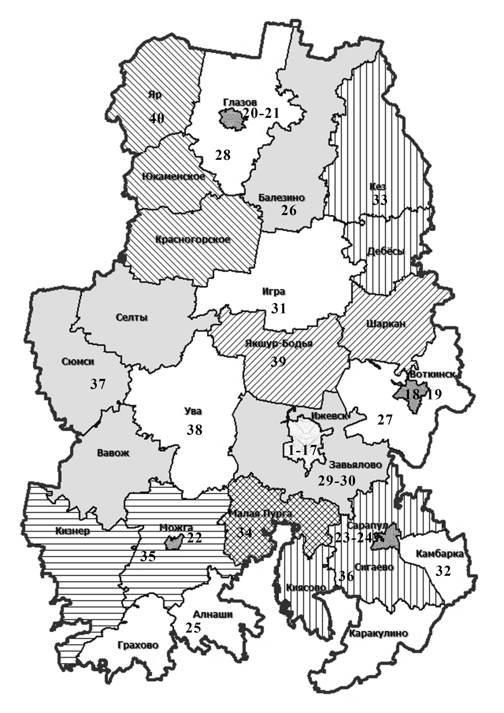

Графическое изображение схемы избирательных округов в МО «Город Ижевск»

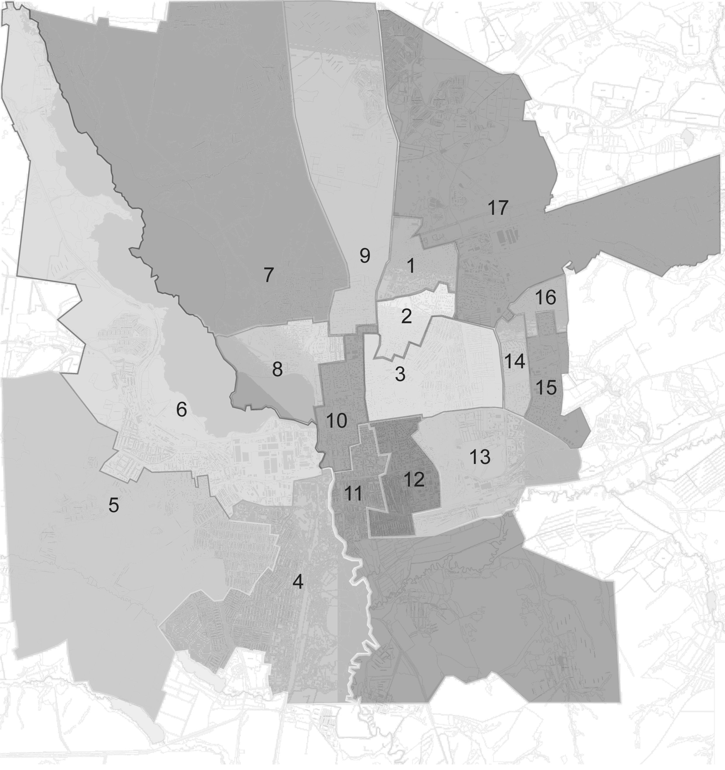

Графическое изображение схемы избирательных округов в МО «Город Воткинск»

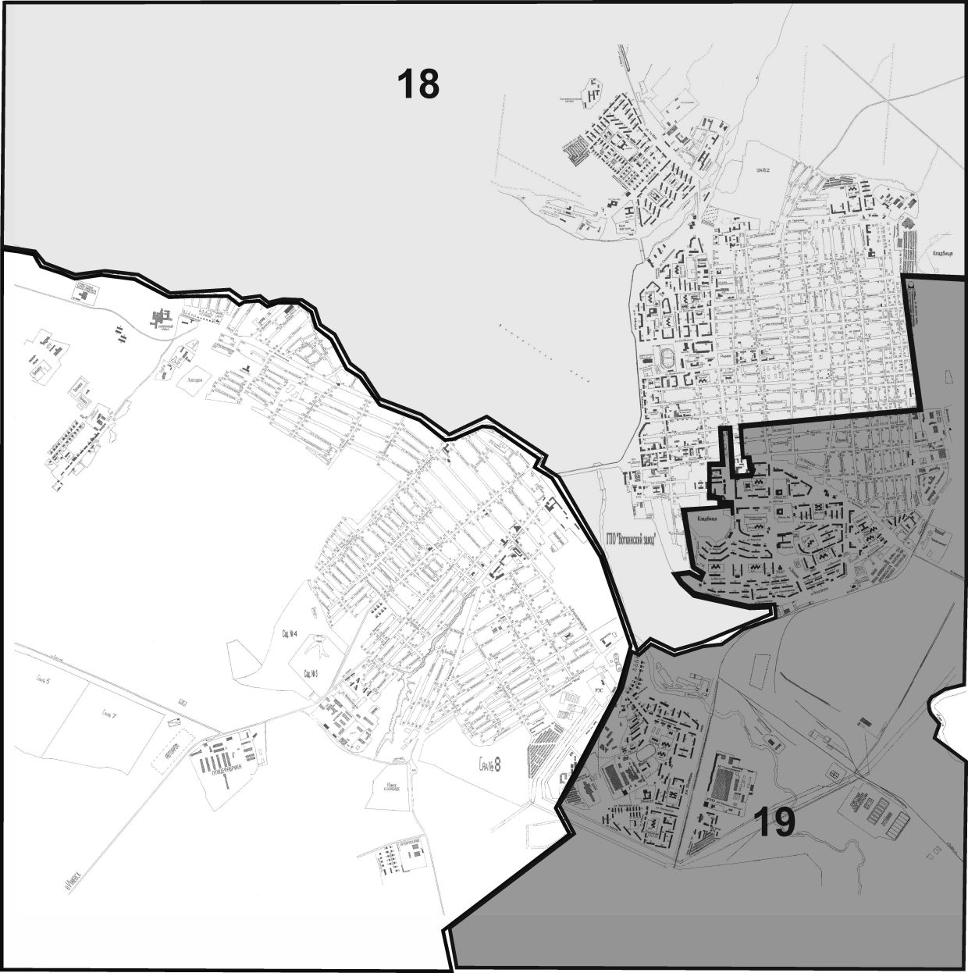

Графическое изображение схемы избирательных округов в МО «Город Глазов»

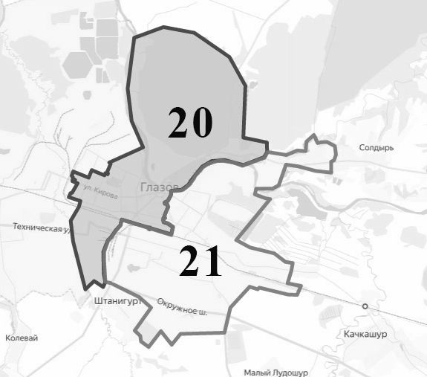

Графическое изображение схемы избирательных округов в МО «Город Сарапул»

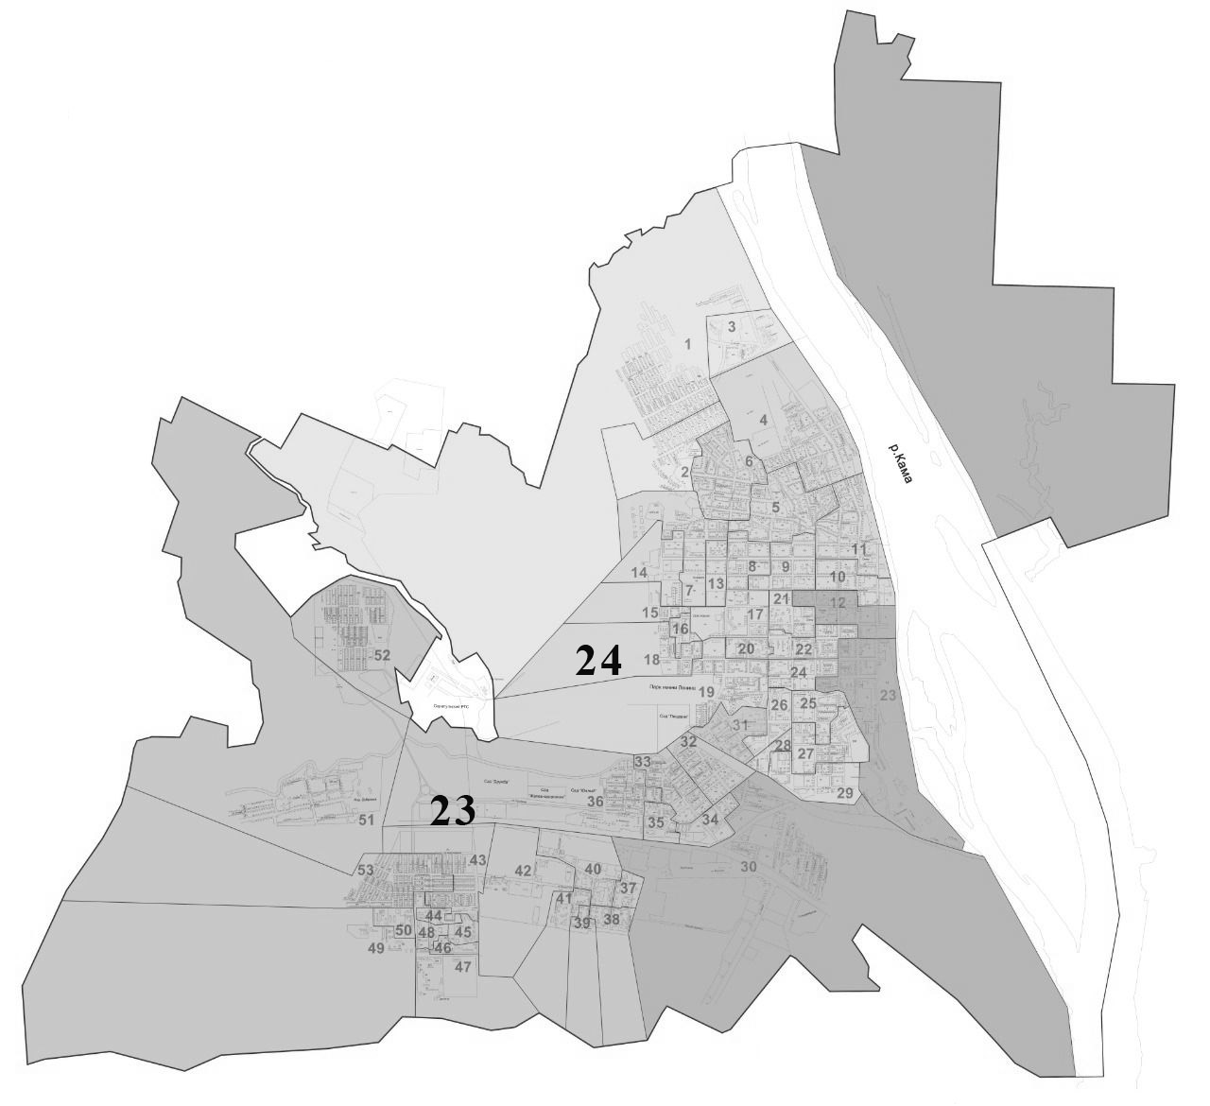

Графическое изображение схемы избирательных округов в МО «Муниципальный округ Завьяловский район Удмуртской Республики»

